

Universidad Espíritu Santo
Modalidad en Línea
Ingeniería en Ciencias de la Computación
Plataforma de Atención de Necesidades
Barrio Solidario
Plataforma web para coordinar asistencia comunitaria segura, trazable y accesible para adultos mayores.

Asignatura | Ingeniería de Software II
Docente | Ing. Victoria García Velásquez, Mgtr.,Ph.D.(c)
Estudiantes | Alex Mendoza Morante
 | Kevin Carriel Bonoso
 | Mario Luzardo Fierro
 | Luis Ramirez Conejo
 | Luis Rodriguez Barrera
 | Victor Tello Bravo
Fecha de Entrega | 18 de septiembre del 2026
Guayaquil – Ecuador 2026

Tabla de contenidos
1. Objetivo del documento 7
2. Identificación y organización de los procesos 7
2.1. Niveles de representación 7
2.2. Clasificación de los procesos 7
2.3. Inventario de macroprocesos, procesos y subprocesos 8
2.4. Procesos incluidos en el MVP 9
2.5. Participantes de los procesos 9
2.6. Relacion entre los procesos 10
3. Convenciones para el modelamiento BPMN 10
3.1. Participantes, pools y lanes 10
3.2. Eventos 11
3.3. Actividades y tareas 12
3.4. Subprocesos 12
3.5. Compuertas y decisiones 13
3.6. Flujos y conexiones 13
3.7. Datos y documentos 14
3.8. Estados del proceso 14
3.9. Excepciones y caminos alternativos 15
3.10. Identificación del alcance 15
3.11. Convenciones visuales 15
3.12. Identificación de los diagramas 16
3.13. Reglas generales de diagramación 16
3.14. Validación de los modelos 16
4. Desarrollo de los procesos BPMN 17
4.1. Estructura para documentar los procesos 17
4.2. Proceso general de Barrio Solidario 18
4.3. Gestión de identidad y acceso 19
4.3.1. Registro y alta de usuarios 19
4.3.2. Inicio de sesión y control de acceso 20
4.3.3. Recuperación y cambio de contraseña 21
4.4. Gestión de perfiles y acompañamiento 22
4.4.1. Gestión del perfil 22
4.4.2. Vinculación del adulto mayor con el cuidador 23
4.4.3. Configuración del perfil del voluntario 24
4.5. Gestión de solicitudes de asistencia 25
4.5.1. Registro de solicitud 25
4.5.2. Revisión y publicación de solicitud 25
4.5.3. Modificación o cancelación 26
4.6. Gestión de postulaciones y asignaciones 27
4.6.1. Postulación del voluntario 27
4.6.2. Revisión y asignación del voluntario 28
4.7. Coordinación de la jornada 29
4.8. Atención, seguimiento y cierre 30
4.8.1. Ejecución y seguimiento de la atención 30
4.8.2. Confirmación, evaluación y cierre 31
4.9. Comunicación y notificaciones 32
4.10. Gestión de incidencias y moderación 33
4.10.1. Gestión de incidencias 33
4.10.2. Moderación de usuarios y contenido 34
4.11. Administración del sistema 35
4.12. Reportes, indicadores y auditoría 36
4.13. Resultado del modelamiento 37

Ilustración 1 Flujo General 19
Ilustración 2 Registro y alta de usuarios 20
Ilustración 3 Inicio de sesión 21
Ilustración 4 Recuperación de contraseña 22
Ilustración 5 Gestión de Perfiles 23
Ilustración 6 Vinculación del adulto mayor 24
Ilustración 7 Configuración del perfil del voluntario 24
Ilustración 8 Registro de Solicitudes 25
Ilustración 9 Revisión y publicación 26
Ilustración 10 Modificación o cancelación de solicitudes 27
Ilustración 11 Postulacion del voluntario 28
Ilustración 12 Coordinación de Jornadas 30
Ilustración 13 Ejecución y seguimiento del voluntariado 31
Ilustración 14 Confirmación y cierre de solicitudes 32
Ilustración 15 Comunicaciones y notificaciones 33
Ilustración 16 Gestión de incidencias 34
Ilustración 17 Moderación de contenidos 35
Ilustración 18 Administración del sistema 36
Ilustración 19 Reportes e indicadores 37

Identificación del documento
Campo | Información
Código | DOC-09
Documento | Modelo de Procesos de Negocio BPMN
Proyecto | Barrio Solidario
Versión vigente | 1.0.0
Estado | En revisión académica
Periodo de elaboración | 09/09/2026 al 12/09/2026
Fecha de actualización | 12/09/2026
Propietario | Víctor Tello Bravo – Product Owner y analista funcional
Responsable de consolidación | Alex Mendoza Morante – Scrum Master y coordinador del proyecto
Responsable de revisión funcional | Víctor Tello Bravo – Product Owner y analista funcional
Responsable de revisión técnica | Kevin Carriel Bonoso – Arquitecto de software
Responsable de procesos y datos | Luis Ramírez Conejo – Ingeniero de backend y datos
Responsable de interacción y accesibilidad | Mario Luzardo Fierro – Ingeniero de frontend, UI/UX y accesibilidad
Responsable de revisión de calidad | Luis Rodríguez Barrera – Ingeniero de calidad, pruebas y seguridad
Responsable de aprobación académica | Ing. Victoria García Velásquez – Patrocinadora académica y principal interesada
Herramientas de trabajo | Herramienta de modelado BPMN, Jira y repositorio Git
Nivel de acceso | Uso académico
Control de Versiones del documento
Versión | Fecha | Actividad o modificación realizada | Responsable
0.1.0 | 09/09/2026 | Creación de la estructura inicial, identificación del documento y definición de su objetivo. | Alex Mendoza Morante – Scrum Master
0.2.0 | 09/09/2026 | Identificación y clasificación de los macroprocesos, procesos y subprocesos del sistema. | Víctor Tello Bravo – Product Owner
0.3.0 | 09/09/2026 | Revisión del alcance funcional y diferenciación entre procesos del MVP y procesos de la segunda versión. | Víctor Tello Bravo – Product Owner
0.4.0 | 10/09/2026 | Definición de las convenciones BPMN, participantes, eventos, actividades, compuertas y flujos. | Kevin Carriel Bonoso – Arquitecto de software
0.5.0 | 10/09/2026 | Revisión de la correspondencia entre los procesos, la navegación, las pantallas y la experiencia de usuario. | Mario Luzardo Fierro – Ingeniero de frontend, UI/UX y accesibilidad
0.6.0 | 10/09/2026 | Revisión de las actividades automáticas, reglas de negocio, entidades y datos utilizados por los procesos. | Luis Ramírez Conejo – Ingeniero de backend y datos
0.7.0 | 11/09/2026 | Incorporación de fichas de identificación para los procesos BPMN y definición de entradas, salidas y resultados. | Alex Mendoza Morante y Víctor Tello Bravo
0.8.0 | 11/09/2026 | Revisión de decisiones, excepciones, controles de seguridad, trazabilidad y criterios de validación. | Luis Rodríguez Barrera – Ingeniero de calidad, pruebas y seguridad
0.9.0 | 11/09/2026 | Revisión conjunta de la estructura del documento y validación de la relación con requisitos, historias y casos de uso. | Todo el equipo
Revisión y aprobación
Nombre | Rol | Acción | Estado
Víctor Tello Bravo | Product Owner y analista funcional | Validación funcional de los procesos, actores, decisiones, reglas de negocio y correspondencia con las historias de usuario. | Revisado
Alex Mendoza Morante | Scrum Master y coordinador del proyecto | Verificación de la estructura, codificación, responsables, trazabilidad y consolidación del documento. | Revisado
Kevin Carriel Bonoso | Arquitecto de software | Revisión técnica de los procesos, integración entre módulos, actividades del sistema y consistencia con el diseño de la solución. | Revisado
Mario Luzardo Fierro | Ingeniero de frontend, UI/UX y accesibilidad | Validación de la correspondencia entre los procesos BPMN, navegación, interacción de los usuarios, wireframes y criterios de accesibilidad. | Revisado
Luis Ramírez Conejo | Ingeniero de backend y datos | Revisión de reglas de negocio, validaciones, estados, datos, persistencia y operaciones automáticas representadas en los procesos. | Revisado
Luis Rodríguez Barrera | Ingeniero de calidad, pruebas y seguridad | Verificación de excepciones, controles, trazabilidad, criterios de validación, seguridad y capacidad de prueba de los procesos. | Revisado
Ing. Victoria García Velásquez | Patrocinadora académica y principal interesada | Revisión académica y aprobación del documento de Modelo de Procesos de Negocio BPMN. | Pendiente de aprobación

Objetivo del documento
El presente documento tiene como objetivo describir y representar gráficamente los principales procesos de negocio de Barrio Solidario mediante la notación BPMN (Business Process Model and Notation).
Los modelos permiten identificar la secuencia de actividades, los participantes involucrados, las decisiones, los eventos y los intercambios de información que intervienen desde el registro de los usuarios hasta la coordinación, ejecución, seguimiento y cierre de una solicitud de asistencia.
El documento busca proporcionar una visión común del funcionamiento esperado de la plataforma, facilitar la validación de los procesos por parte de los interesados y establecer una referencia para la definición de requisitos, historias de usuario, reglas de negocio, diseño del sistema, desarrollo y pruebas.
Los procesos se documentan de manera independiente para conservar su claridad, pero mantienen relación con el flujo general de atención de Barrio Solidario. También se diferencia entre los procesos incluidos en el Producto Mínimo Viable y aquellos previstos para una segunda versión.
Este documento no representa la estructura técnica, el código fuente ni la implementación de la aplicación. Su alcance se concentra en el comportamiento del negocio, las responsabilidades de los participantes y las condiciones que determinan el avance de cada proceso.

Identificación y organización de los procesos

Niveles de representación
Los procesos se documentarán utilizando tres niveles:
- Nivel 0 – Proceso general: presenta el ciclo completo de atención de Barrio Solidario.
- Nivel 1 – Macroprocesos: agrupa las actividades relacionadas con una misma capacidad del sistema.
- Nivel 2 – Procesos y subprocesos: describe detalladamente las tareas, decisiones, eventos, participantes y resultados.

Clasificación de los procesos
Los procesos identificados se clasifican de la siguiente manera:
- Procesos principales: generan directamente el servicio de asistencia comunitaria.
- Procesos de apoyo: permiten la comunicación, notificación, gestión de incidencias y acompañamiento.
- Procesos de administración y control: gestionan usuarios, permisos, catálogos, auditoría e indicadores.

Inventario de macroprocesos, procesos y subprocesos
Macroproceso | Procesos principales | Subprocesos relacionados
Gestión de identidad y acceso | Registro, autenticación y recuperación de acceso | Alta de usuario, validación de datos, inicio de sesión, recuperación y cambio de contraseña, cierre de sesión
Gestión de perfiles | Administración de la información del participante | Actualización de perfil, selección de rol, vinculación del adulto mayor y configuración del voluntario
Gestión del acompañamiento | Representación del adulto mayor | Registro del cuidador, asociación con el adulto mayor, revisión de autorización y revocación de acceso
Gestión de solicitudes | Registro y administración de necesidades | Crear, validar, revisar, observar, aprobar, rechazar, modificar o cancelar una solicitud
Gestión de voluntariado | Consulta y postulación | Consultar solicitudes, verificar elegibilidad, postularse y retirar postulación
Asignación de voluntarios | Revisión y selección del voluntario | Revisar postulaciones, validar perfil, aprobar, rechazar, asignar o reasignar
Coordinación de jornadas | Programación de la asistencia | Proponer fecha, confirmar disponibilidad, acordar ubicación, reprogramar y cancelar
Atención y seguimiento | Ejecución de la asistencia | Confirmar llegada, iniciar atención, registrar avances, comunicar novedades y solicitar cierre
Confirmación y evaluación | Validación del servicio recibido | Confirmar atención, evaluar el servicio, aprobar cierre y actualizar indicadores
Comunicación y notificaciones | Intercambio de información | Enviar mensajes, generar avisos, consultar preferencias y registrar entrega o lectura
Gestión de incidencias | Registro y resolución de novedades | Reportar, clasificar, asignar, investigar, resolver, escalar y cerrar incidencias
Moderación y control | Supervisión de usuarios y contenido | Revisar reportes, emitir advertencias, suspender, bloquear, reactivar u ocultar contenido
Administración del sistema | Configuración y mantenimiento | Gestionar usuarios, roles, permisos, catálogos, instituciones y parámetros
Reportes y auditoría | Seguimiento y control de operaciones | Consultar indicadores, generar reportes, exportar información y revisar eventos de auditoría

Procesos incluidos en el MVP
De acuerdo con la restricción de tiempo definida para la primera versión, el modelamiento prioritario del MVP comprende:
- Consulta y navegación por el portal público.
- Registro y alta de usuarios.
- Validación básica de los datos de registro.
- Inicio y cierre de sesión.
- Recuperación y cambio de contraseña.
- Identificación del rol del usuario.
- Acceso al panel principal correspondiente.
- Actualización básica del perfil.
- Aceptación de términos y políticas.
- Registro básico de eventos de acceso.
Los demás procesos forman parte del modelo objetivo de Barrio Solidario y se documentan para una segunda versión.

Participantes de los procesos
Los carriles de los diagramas BPMN podrán representar a los siguientes participantes:
- Visitante.
- Usuario registrado.
- Adulto mayor.
- Familiar, cuidador o tutor.
- Voluntario.
- Coordinador.
- Moderador.
- Administrador.
- Responsable de seguridad o auditor.
- Institución aliada.
- Plataforma Barrio Solidario.
- Servicio externo de correo o notificaciones.
No todos los participantes deberán aparecer en cada diagrama. Se incluirán únicamente aquellos que ejecuten actividades, tomen decisiones o reciban información dentro del proceso modelado.

Relación entre los procesos
Los procesos no funcionan de manera aislada. Los resultados de un proceso pueden constituir el evento de inicio de otro. Entre las relaciones principales se encuentran:
- El registro aprobado habilita el inicio de sesión.
- La autenticación permite acceder a las funciones asociadas con el rol.
- La vinculación del cuidador permite registrar solicitudes en representación del adulto mayor.
- La aprobación de una solicitud permite su publicación.
- La publicación habilita la postulación de voluntarios.
- La aprobación de una postulación genera una asignación.
- La asignación permite coordinar una jornada.
- La jornada confirmada habilita el registro de la atención.
- La finalización de la atención permite solicitar su cierre.
- La confirmación del beneficiario permite evaluar y cerrar la solicitud.
- Una incidencia puede generarse en cualquier etapa del ciclo de atención.
- Las operaciones relevantes generan notificaciones y registros de auditoría.

Convenciones para el modelamiento BPMN
Los procesos de Barrio Solidario se representarán utilizando la notación BPMN, con el propósito de mantener una interpretación uniforme de las actividades, decisiones, participantes, eventos e intercambios de información.
Los diagramas deberán priorizar la claridad funcional y representar únicamente los elementos necesarios para comprender el proceso. BPMN organiza los procesos mediante actividades, eventos, compuertas y flujos de secuencia.

Participantes, pools y lanes
Los participantes se representarán mediante piscinas y carriles:
- Pool: representa el proceso general de Barrio Solidario o una entidad externa independiente.
- lane: representa al actor, rol o componente responsable de ejecutar una actividad.
- External Pool: se utilizarán para servicios independientes, como correo electrónico, autenticación externa o instituciones aliadas.
- Cada actividad deberá colocarse en el carril del participante responsable de ejecutarla.
Los carriles principales podrán corresponder a:
- Visitante o usuario.
- Adulto mayor.
- Familiar, cuidador o tutor.
- Voluntario.
- Coordinación.
- Moderación.
- Administración.
- Plataforma Barrio Solidario.
Las piscinas representan participantes de una colaboración, mientras que los carriles permiten organizar responsabilidades dentro de una misma piscina.

Eventos
Los eventos representan situaciones que inician, afectan o finalizan un proceso.
Elemento | Uso en Barrio Solidario
Evento de inicio | Indica el hecho que activa el proceso.
Evento intermedio | Representa una espera, mensaje, plazo, notificación o situación ocurrida durante el proceso.
Evento de fin | Indica el resultado con el que termina el proceso.
Evento de mensaje | Representa la recepción o envío de una comunicación.
Evento de temporización | Representa vencimientos, esperas o plazos establecidos.
Evento de error | Representa una falla que impide continuar normalmente.
Cada proceso deberá tener, como mínimo, un evento de inicio y un evento de fin claramente identificados.
Ejemplos de eventos de inicio:
- Usuario solicita registrarse.
- Usuario intenta iniciar sesión.
- Adulto mayor requiere asistencia.
- Voluntario selecciona una solicitud.
- Se registra una incidencia.
- Voluntario solicita el cierre de la atención.
Ejemplos de eventos de fin:
- Cuenta registrada.
- Acceso autorizado.
- Solicitud publicada.
- Voluntario asignado.
- Jornada confirmada.
- Atención cerrada.
- Incidencia resuelta.

Actividades y tareas
Las actividades representan el trabajo ejecutado por una persona, rol, sistema o servicio externo.
Las tareas deberán nombrarse utilizando un verbo en infinitivo seguido del objeto de la acción:
- Registrar usuario.
- Validar información.
- Revisar solicitud.
- Enviar notificación.
- Aprobar postulación.
- Coordinar jornada.
- Registrar avance.
- Confirmar atención.
- Cerrar incidencia.
Se evitarán nombres ambiguos como:
- Gestión.
- Revisión.
- Proceso.
- Validación.
- Información.
Cuando una actividad sea ejecutada automáticamente, deberá indicarse como una tarea del sistema. Por ejemplo:
- Generar código de solicitud.
- Validar credenciales.
- Consultar permisos.
- Actualizar estado.
- Registrar evento de auditoría.

Subprocesos
Se utilizarán subprocesos cuando una actividad contenga varias acciones relacionadas que puedan detallarse en un diagrama independiente.
Los subprocesos principales serán:
- Gestionar registro de usuario.
- Autenticar usuario.
- Recuperar contraseña.
- Validar acompañamiento.
- Gestionar solicitud.
- Revisar postulaciones.
- Asignar voluntario.
- Coordinar jornada.
- Ejecutar atención.
- Gestionar incidencia.
- Confirmar y cerrar atención.
En el proceso general estos elementos podrán mostrarse como subprocesos contraídos. Su flujo interno se desarrollará posteriormente en diagramas específicos.

Compuertas y decisiones
Las compuertas representan puntos en los que el proceso debe tomar una decisión, separar caminos o sincronizar actividades.
Compuerta | Aplicación
Exclusiva —XOR— | Permite seleccionar una sola alternativa.
Paralela —AND— | Permite ejecutar varias actividades simultáneamente.
Inclusiva —OR— | Permite seleccionar una o varias alternativas.
Basada en eventos | Permite continuar según el evento que ocurra primero.
Las compuertas exclusivas se formularán como preguntas:
- ¿Datos válidos?
- ¿Cuenta aprobada?
- ¿Usuario autorizado?
- ¿Solicitud completa?
- ¿Postulación aceptada?
- ¿Jornada confirmada?
- ¿Atención recibida?
- ¿Incidencia resuelta?
Los flujos de salida deberán indicar claramente la condición:
- Sí.
- No.
- Aprobada.
- Observada.
- Rechazada.
- Confirmada.
- Cancelada.
No se utilizarán compuertas cuando el proceso continúe por un único camino.

Flujos y conexiones
Se utilizarán los siguientes tipos de conexión:
- Flujo de secuencia: representa el orden de las actividades dentro de un proceso.
- Flujo de mensaje: representa la comunicación entre participantes ubicados en piscinas diferentes.
- Asociación: relaciona una actividad con un dato, documento o anotación.
- Flujo condicional: se utiliza cuando la continuidad depende del cumplimiento de una condición.
El flujo de secuencia podrá atravesar carriles de una misma piscina, pero no deberá cruzar hacia otra piscina. La comunicación entre piscinas deberá representarse mediante un flujo de mensaje.
Los flujos deberán avanzar preferentemente de izquierda a derecha y evitar cruces innecesarios.

Datos y documentos
Los objetos de datos representan información utilizada o generada durante el proceso.
Entre los principales datos se consideran:
- Formulario de registro.
- Perfil del usuario.
- Autorización del cuidador.
- Solicitud de asistencia.
- Postulación del voluntario.
- Asignación.
- Programación de jornada.
- Registro de avance.
- Mensaje.
- Evaluación.
- Incidencia.
- Notificación.
- Registro de auditoría.
El repositorio de datos podrá representarse como:
- Base de datos de usuarios.
- Base de datos de solicitudes.
- Registro de atenciones.
- Historial de comunicaciones.
- Bitácora de auditoría.
Los objetos de datos no deberán utilizarse como sustitutos de las actividades.

Estados del proceso
Cuando una actividad modifique el estado de una entidad, el nuevo estado deberá identificarse mediante una anotación o como resultado de la tarea.
Estados relevantes:
- Cuenta pendiente, activa, observada, rechazada o suspendida.
- Solicitud registrada, en revisión, observada, publicada, asignada, en atención, cerrada o cancelada.
- Postulación pendiente, aprobada, rechazada o retirada.
- Jornada propuesta, confirmada, reprogramada, en ejecución, finalizada o cancelada.
- Incidencia registrada, asignada, en análisis, resuelta o cerrada.
Los diagramas deberán mantener correspondencia con los estados definidos en los requisitos, historias de usuario, clases y modelo entidad-relación.

Excepciones y caminos alternativos
Los diagramas deberán representar las principales excepciones cuando estas cambien el resultado del proceso:
- Datos incompletos o inválidos.
- Credenciales incorrectas.
- Cuenta pendiente o suspendida.
- Enlace de recuperación vencido.
- Solicitud observada o rechazada.
- Voluntario no elegible.
- Ausencia de postulaciones.
- Jornada reprogramada o cancelada.
- Atención no confirmada.
- Incidencia crítica.
- Falla en el envío de una notificación.
Las excepciones menores podrán documentarse mediante anotaciones para evitar sobrecargar el diagrama.

Identificación del alcance
Cada proceso deberá indicar su relación con la versión del producto:
- MVP: proceso que será implementado en la primera versión.
- MVP parcial: parte básica del proceso incluida en la primera versión.
- Versión 2: proceso diseñado, pero no implementado durante el MVP.
Esta clasificación se incluirá en el encabezado o en la descripción de cada diagrama, sin modificar la simbología BPMN.

Convenciones visuales
Todos los diagramas deberán utilizar:
- La misma orientación.
- Tipografía legible.
- Tamaño uniforme de tareas y eventos.
- Nombres breves.
- Espaciado suficiente.
- Flujos sin cruces innecesarios.
- Leyenda cuando se utilicen colores adicionales.

Identificación de los diagramas
Cada proceso deberá contar con un código único:
- BPMN-00: proceso general de Barrio Solidario.
- BPMN-01: registro y alta de usuarios.
- BPMN-02: inicio de sesión y control de acceso.
- BPMN-03: recuperación y cambio de contraseña.
- BPMN-04: gestión del acompañamiento.
- BPMN-05: registro de solicitud.
- BPMN-06: revisión y publicación de solicitud.
- BPMN-07: postulación del voluntario.
- BPMN-08: revisión y asignación.
- BPMN-09: coordinación de jornada.
- BPMN-10: atención

Reglas generales de diagramación
- El flujo se organizará preferentemente de izquierda a derecha.
- Se evitarán cruces innecesarios entre conectores.
- Cada actividad deberá ubicarse en el carril de su responsable.
- Todas las decisiones deberán tener salidas etiquetadas.
- Todo camino deberá conducir a un resultado o evento de fin.
- Los mensajes automáticos se ubicarán en el carril de la plataforma.
- Las actividades del usuario se separarán de las validaciones automáticas.
- Los errores y excepciones se mostrarán únicamente cuando cambien el resultado del proceso.
- Los procesos extensos deberán dividirse utilizando subprocesos.
- Los nombres utilizados deberán coincidir con los requisitos, historias de usuario, clases y wireframes.
- Cada diagrama deberá revisarse funcionalmente por el Product Owner y técnicamente por el equipo.
- Los cambios posteriores deberán registrarse en el control de versiones del documento.

Validación de los modelos
Un diagrama BPMN se considerará completo cuando:
- Represente el evento que inicia el proceso.
- Identifique a los participantes involucrados.
- Muestre las actividades en orden lógico.
- Incluya las decisiones y excepciones relevantes.
- Identifique los datos necesarios.
- Presente uno o varios resultados finales.
- Mantenga correspondencia con los requisitos y las historias de usuario.
- Respete el alcance definido para el MVP o la segunda versión.
- Haya sido revisado por los responsables funcionales y técnicos del proyecto.

Desarrollo de los procesos BPMN
En esta sección se documentan los procesos de negocio identificados para Barrio Solidario. Los procesos describen las actividades, participantes, decisiones, eventos, entradas y resultados necesarios para el funcionamiento de la plataforma.
El desarrollo se inicia con un proceso general que representa el ciclo completo de atención comunitaria. Posteriormente, este proceso se divide en modelos específicos relacionados con identidad, acceso, perfiles, solicitudes, voluntariado, asignaciones, jornadas, seguimiento, incidencias, administración y auditoría.
Los procesos se describen independientemente de las tecnologías que se utilicen para construir la aplicación. Su propósito es establecer el comportamiento esperado del negocio y mantener correspondencia con los requisitos, historias de usuario, casos de uso, modelo de clases, modelo entidad-relación y wireframes.
Cada proceso se identifica como:
- MVP: incluido en la primera versión funcional.
- V2: planificado para una segunda versión.
- MVP/V2: implementado parcialmente en el MVP y ampliado posteriormente.
Los diagramas BPMN correspondientes se incorporarán progresivamente después de la descripción de cada proceso.

Estructura para documentar los procesos
Cada proceso deberá presentarse utilizando la siguiente información:
Campo | Descripción
Código | Identificador único del proceso.
Nombre | Denominación del proceso.
Macroproceso | Grupo funcional al que pertenece.
Objetivo | Resultado que busca alcanzar.
Alcance | MVP, V2 o MVP/V2.
Evento de inicio | Situación que activa el proceso.
Participantes | Actores, roles o sistemas involucrados.
Entradas | Información requerida para ejecutar el proceso.
Actividades principales | Acciones que conforman el flujo.
Decisiones | Condiciones que modifican el recorrido.
Salidas | Información o resultado generado.
Evento de fin | Condición con la que concluye el proceso.
Requisitos relacionados | Requisitos funcionales vinculados.
Historias relacionadas | Historias de usuario vinculadas.
Reglas relacionadas | Reglas de negocio aplicables.

Proceso general de Barrio Solidario
Campo | Descripción
Código | BPMN-GEN-01
Nombre | Gestión integral de la asistencia comunitaria
Macroproceso | Proceso general de Barrio Solidario
Objetivo | Coordinar una solicitud de asistencia desde su registro hasta la confirmación y cierre.
Alcance | V2
Evento de inicio | Un adulto mayor o cuidador identifica una necesidad de asistencia.
Participantes | Adulto mayor, cuidador, voluntario, coordinación, moderación y plataforma.
Entrada | Necesidad de asistencia comunitaria.
Salida | Solicitud atendida, evaluada y cerrada.
Evento de fin | La atención es confirmada y la solicitud queda cerrada.
El proceso general comienza cuando un adulto mayor, familiar, cuidador o tutor identifica una necesidad de asistencia. Para utilizar las funciones privadas, el participante debe contar con una cuenta válida e ingresar a la plataforma.
Una vez autenticado, el adulto mayor o su representante registra la solicitud. Coordinación revisa la información y determina si debe aprobarla, observarla o rechazarla. Las solicitudes aprobadas se publican para que puedan ser consultadas por los voluntarios habilitados.
Los voluntarios interesados presentan sus postulaciones. Coordinación revisa los perfiles, selecciona al voluntario apropiado y formaliza la asignación. Posteriormente, los participantes acuerdan la fecha, hora y ubicación aproximada de la jornada.
Durante la atención, el voluntario registra el inicio y los avances. Al finalizar, solicita el cierre. El adulto mayor o cuidador confirma que recibió la asistencia y puede evaluar el servicio. Finalmente, coordinación verifica la información, aprueba el cierre y la plataforma actualiza el estado de la solicitud.
Las incidencias, mensajes, notificaciones y registros de auditoría pueden generarse durante cualquiera de las etapas.
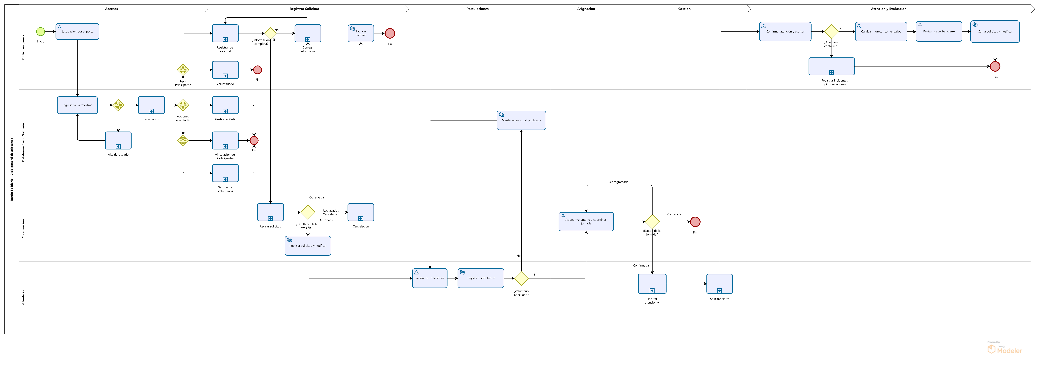
Ilustración 1 Flujo General

Gestión de identidad y acceso
Este macroproceso contiene las funciones necesarias para registrar participantes, autenticar usuarios y controlar el acceso a la plataforma.

Registro y alta de usuarios
Campo | Descripción
Código | BPMN-MP01-01
Objetivo | Crear una cuenta asociada con un tipo de usuario.
Alcance | MVP
Evento de inicio | Un visitante selecciona la opción de registro.
Participantes | Visitante, plataforma y administración.
Entrada | Datos personales, tipo de usuario y aceptación de políticas.
Salida | Cuenta registrada en estado activo o pendiente.
Evento de fin | La plataforma confirma el registro.
El visitante selecciona el tipo de usuario, completa sus datos y acepta las políticas de uso y privacidad. La plataforma valida que la información obligatoria tenga un formato correcto y que el correo no se encuentre registrado.
Si la información es válida, se crea la cuenta. Dependiendo del rol seleccionado, la cuenta podrá quedar activa o pendiente de revisión. Si existen errores, la plataforma solicitará su corrección.
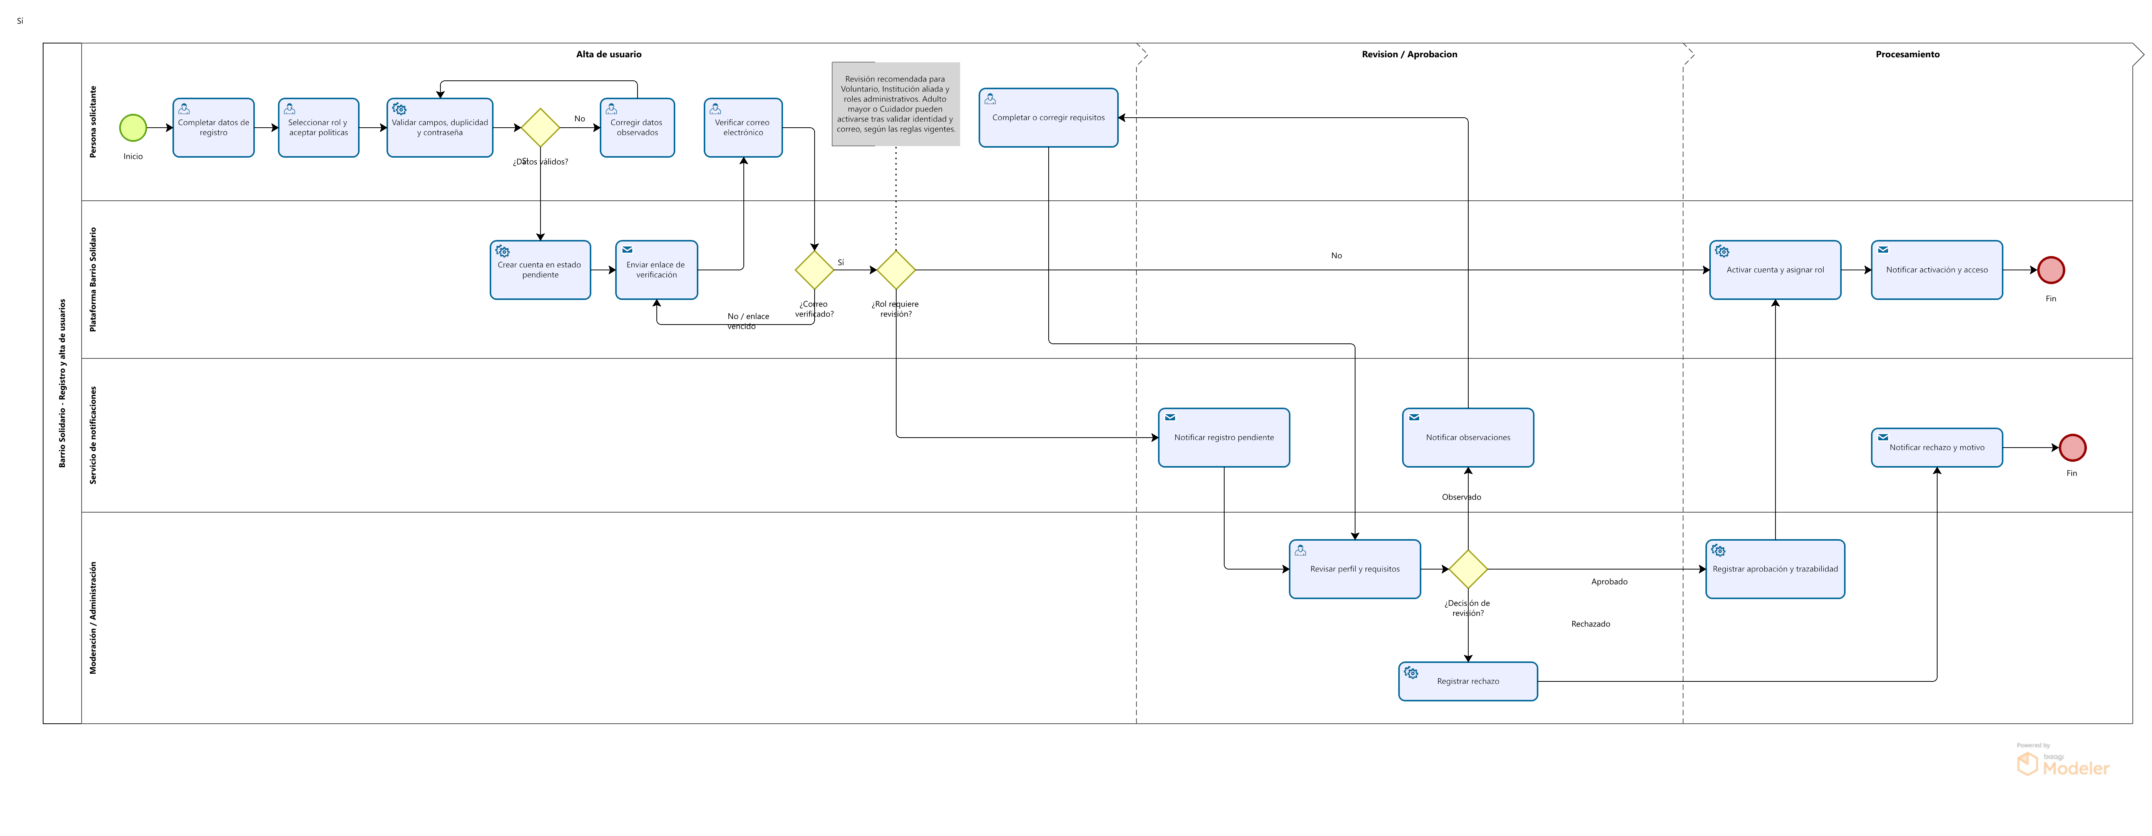
Ilustración 2 Registro y alta de usuarios

Inicio de sesión y control de acceso
Campo | Descripción
Código | BPMN-MP01-02
Objetivo | Autenticar al usuario y permitir el acceso según su rol.
Alcance | MVP
Evento de inicio | Un usuario accede al formulario de inicio de sesión.
Participantes | Usuario y plataforma.
Entrada | Correo o usuario y contraseña.
Salida | Sesión iniciada o acceso rechazado.
Evento de fin | El usuario accede a su panel o recibe un mensaje de error.
La plataforma valida las credenciales y comprueba el estado de la cuenta. Si las credenciales son correctas y la cuenta está habilitada, identifica los roles y permisos y redirige al usuario al panel correspondiente.
Si la información es incorrecta, registra el intento y muestra un mensaje de error. Cuando se alcance el límite permitido de intentos fallidos, la cuenta podrá bloquearse temporalmente.
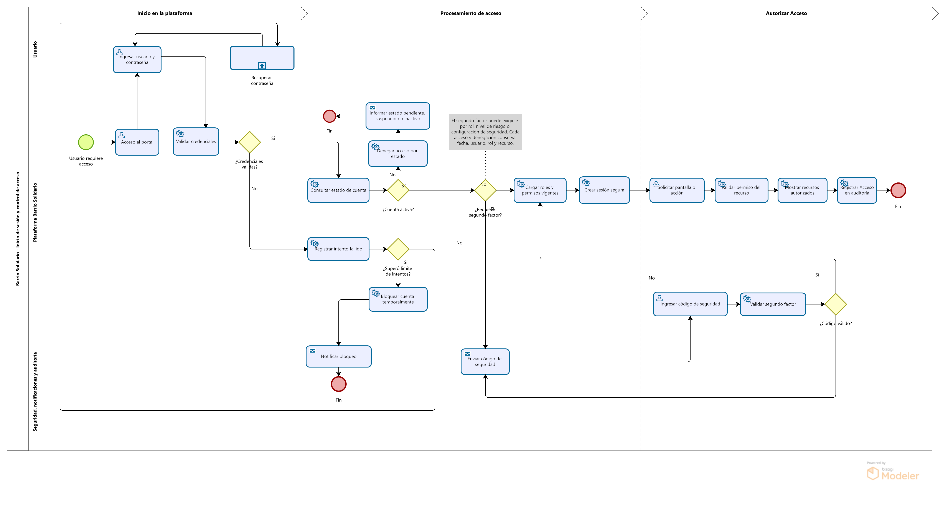
Ilustración 3 Inicio de sesión

Recuperación y cambio de contraseña
Campo | Descripción
Código | BPMN-MP01-03
Objetivo | Permitir que el usuario establezca una nueva contraseña de manera segura.
Alcance | MVP
Evento de inicio | El usuario solicita recuperar o cambiar su contraseña.
Participantes | Usuario, plataforma y servicio de correo.
Entrada | Correo registrado o sesión autenticada.
Salida | Contraseña actualizada.
Evento de fin | La plataforma confirma el cambio.
Cuando el usuario no puede acceder, solicita un enlace de recuperación mediante su correo. La plataforma genera un enlace temporal y lo envía al usuario. Después de validar su vigencia, permite registrar una nueva contraseña.
El usuario autenticado también podrá cambiar su contraseña desde su perfil. En ambos casos, la nueva clave deberá cumplir las condiciones de seguridad y el cambio deberá quedar registrado.
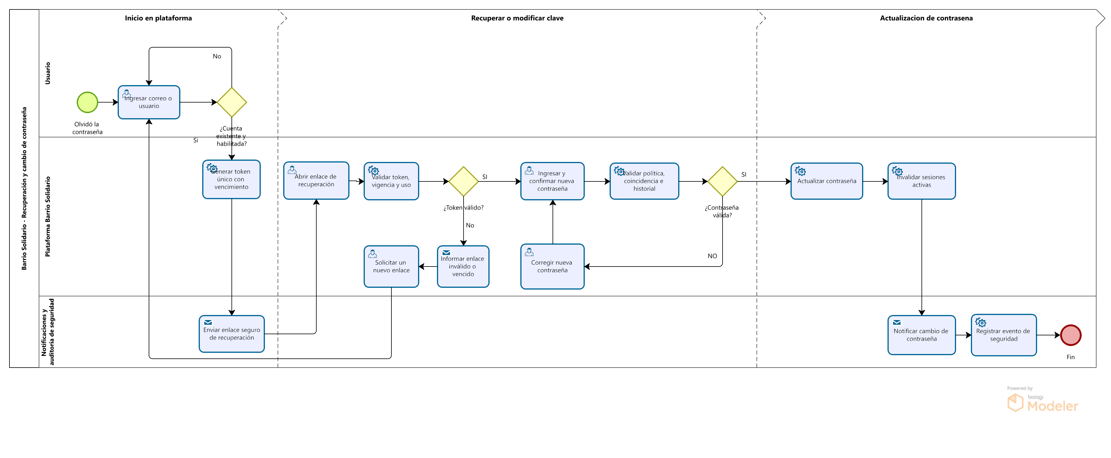
Ilustración 4 Recuperación de contraseña

Gestión de perfiles y acompañamiento
Este macroproceso permite administrar los datos particulares de cada participante y la relación entre el adulto mayor y la persona autorizada para acompañarlo.

Gestión del perfil
Campo | Descripción
Código | BPMN-MP02-01
Objetivo | Consultar y actualizar la información del participante.
Alcance | MVP/V2
Participantes | Usuario y plataforma.
Resultado | Perfil actualizado y cambio registrado.
El usuario consulta su perfil, modifica la información permitida y confirma los cambios. La plataforma valida los datos, actualiza el registro y conserva la trazabilidad de las modificaciones relevantes.
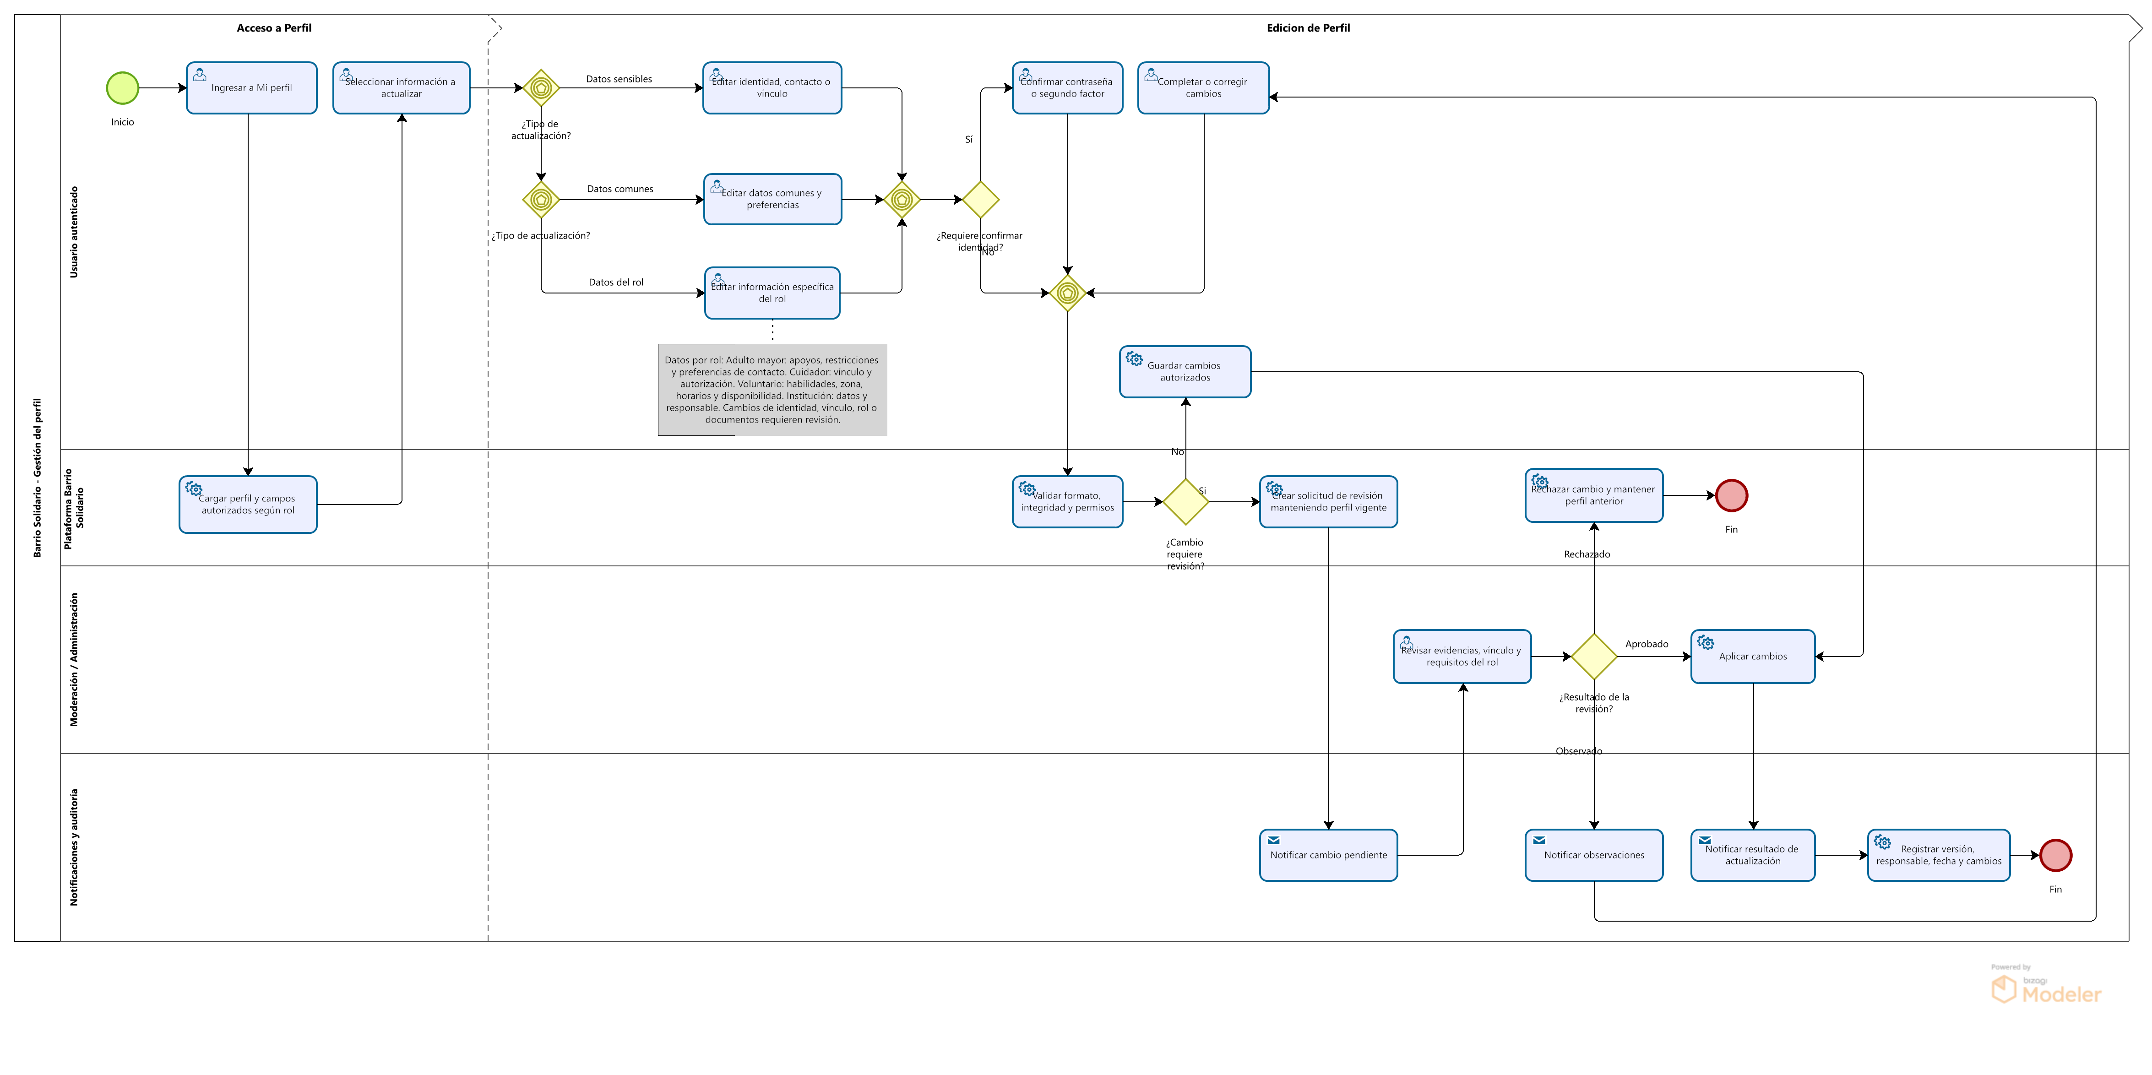
Ilustración 5 Gestión de Perfiles

Vinculación del adulto mayor con el cuidador
Campo | Descripción
Código | BPMN-MP03-01
Objetivo | Autorizar a un familiar, cuidador o tutor para actuar en representación del adulto mayor.
Alcance | V2
Participantes | Adulto mayor, cuidador, moderación y plataforma.
Resultado | Relación aprobada, observada o rechazada.
El cuidador registra al adulto mayor y declara la relación existente. Moderación revisa la información y determina si la vinculación puede aprobarse. Una vez autorizada, el cuidador podrá realizar las acciones permitidas en representación del beneficiario.
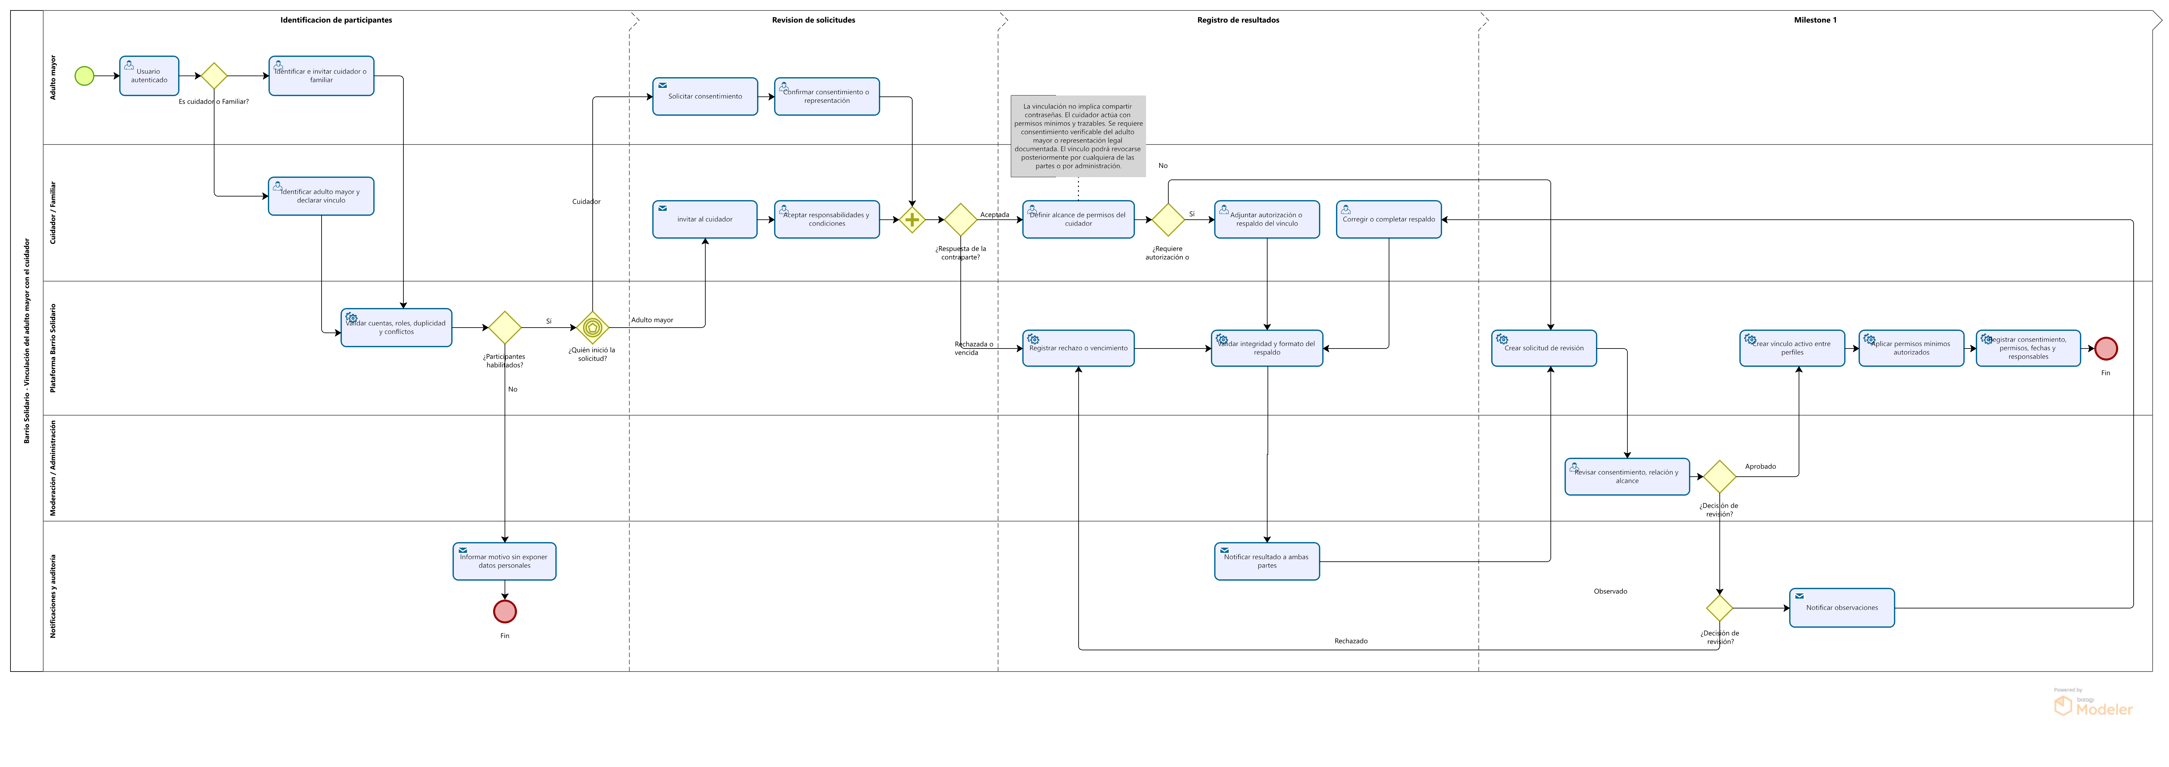
Ilustración 6 Vinculación del adulto mayor

Configuración del perfil del voluntario
Campo | Descripción
Código | BPMN-MP02-02
Objetivo | Registrar la información, disponibilidad y condiciones del voluntario.
Alcance | V2
Participantes | Voluntario, moderación y plataforma.
Resultado | Perfil habilitado, observado o rechazado.
El voluntario registra su disponibilidad, ubicación aproximada, tipos de ayuda y demás información requerida. Moderación revisa el perfil y decide si puede habilitarse para consultar y atender solicitudes.
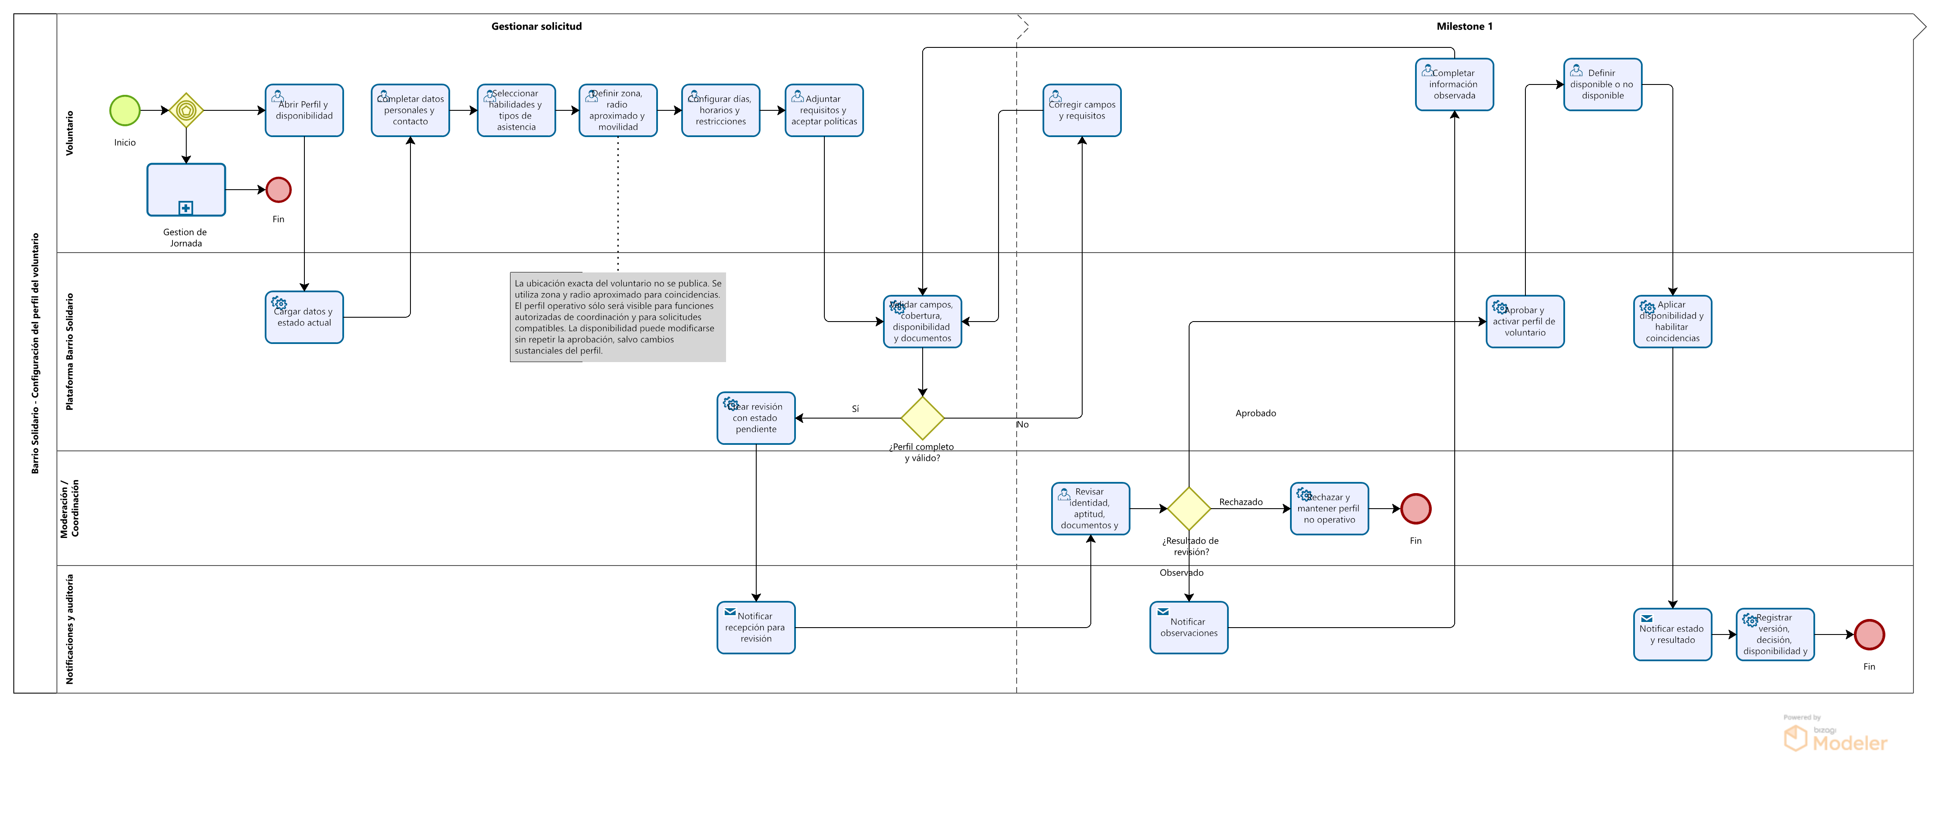
Ilustración 7 Configuración del perfil del voluntario

Gestión de solicitudes de asistencia
Este macroproceso reúne las actividades necesarias para registrar, revisar, publicar, modificar o cancelar una necesidad de asistencia.

Registro de solicitud
Campo | Descripción
Código | BPMN-MP04-01
Objetivo | Registrar una necesidad de asistencia para un adulto mayor.
Alcance | V2
Participantes | Adulto mayor, cuidador, plataforma y coordinación.
Resultado | Solicitud registrada en estado pendiente.
La solicitud puede ser registrada directamente por el adulto mayor o por un cuidador autorizado. El participante selecciona al beneficiario, indica el tipo de ayuda, describe la necesidad e incorpora la ubicación aproximada.
La plataforma valida la información, asigna un código y registra la solicitud como pendiente de revisión.
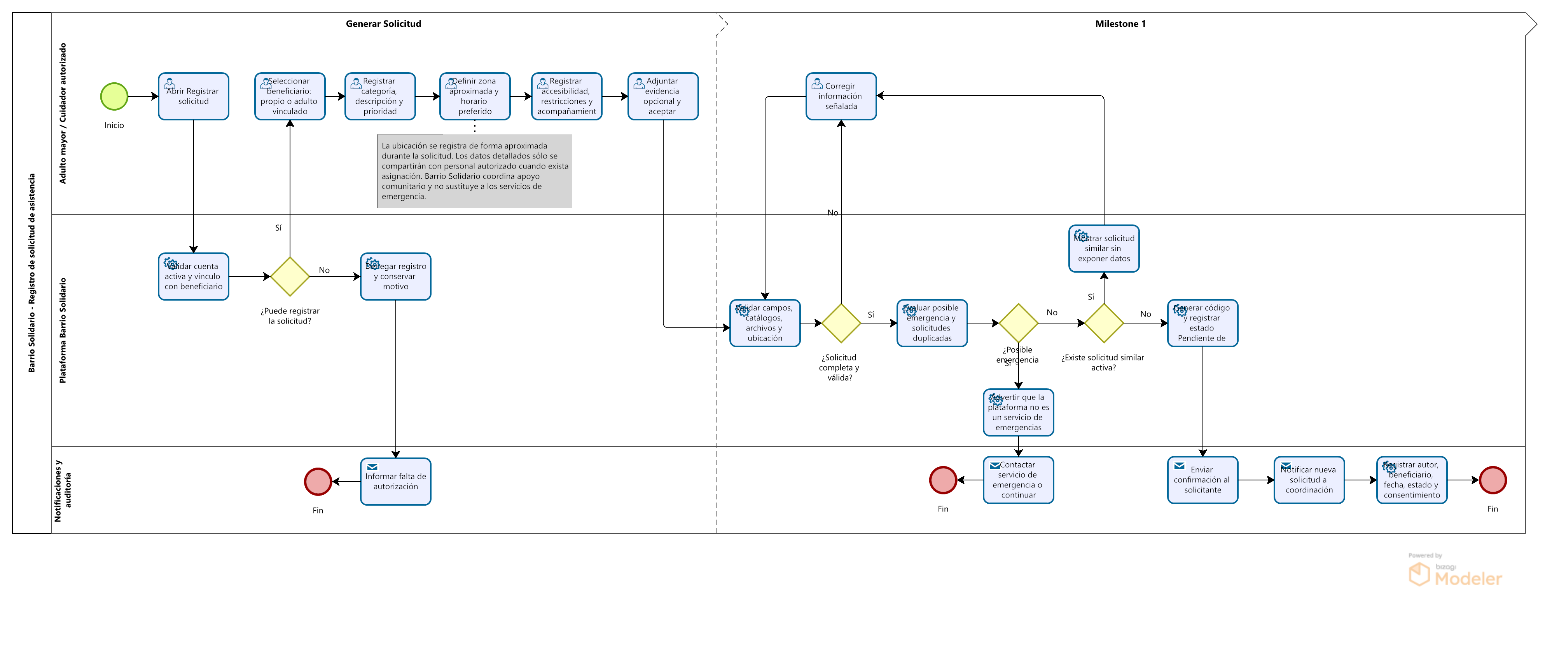
Ilustración 8 Registro de Solicitudes

Revisión y publicación de solicitud
Campo | Descripción
Código | BPMN-MP04-02
Objetivo | Verificar que la solicitud cumpla las condiciones para su publicación.
Alcance | V2
Participantes | Solicitante, coordinación y plataforma.
Resultado | Solicitud aprobada, observada o rechazada.
Coordinación revisa la necesidad, prioridad, datos del beneficiario y autorización del cuidador. Si la información es suficiente, aprueba y publica la solicitud. Si requiere correcciones, la observa; si incumple las condiciones, la rechaza.
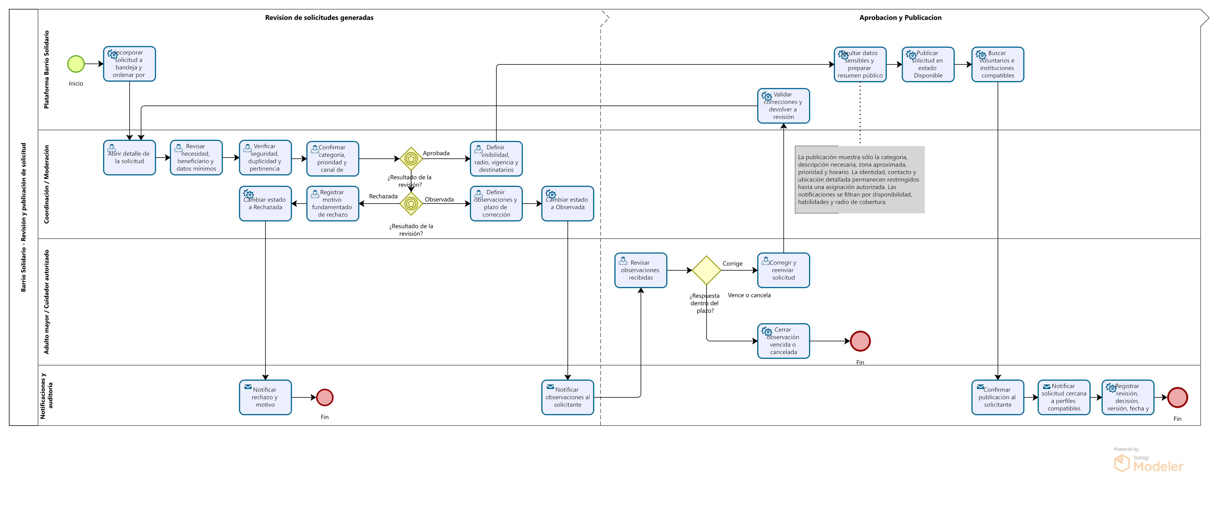
Ilustración 9 Revisión y publicación

Modificación o cancelación
Campo | Descripción
Código | BPMN-MP04-03
Objetivo | Permitir cambios autorizados antes de la asignación.
Alcance | V2
Participantes | Solicitante, coordinación y plataforma.
Resultado | Solicitud actualizada o cancelada.
El solicitante podrá modificar o cancelar una solicitud mientras permanezca en un estado autorizado. Los cambios relevantes podrán requerir una nueva revisión.
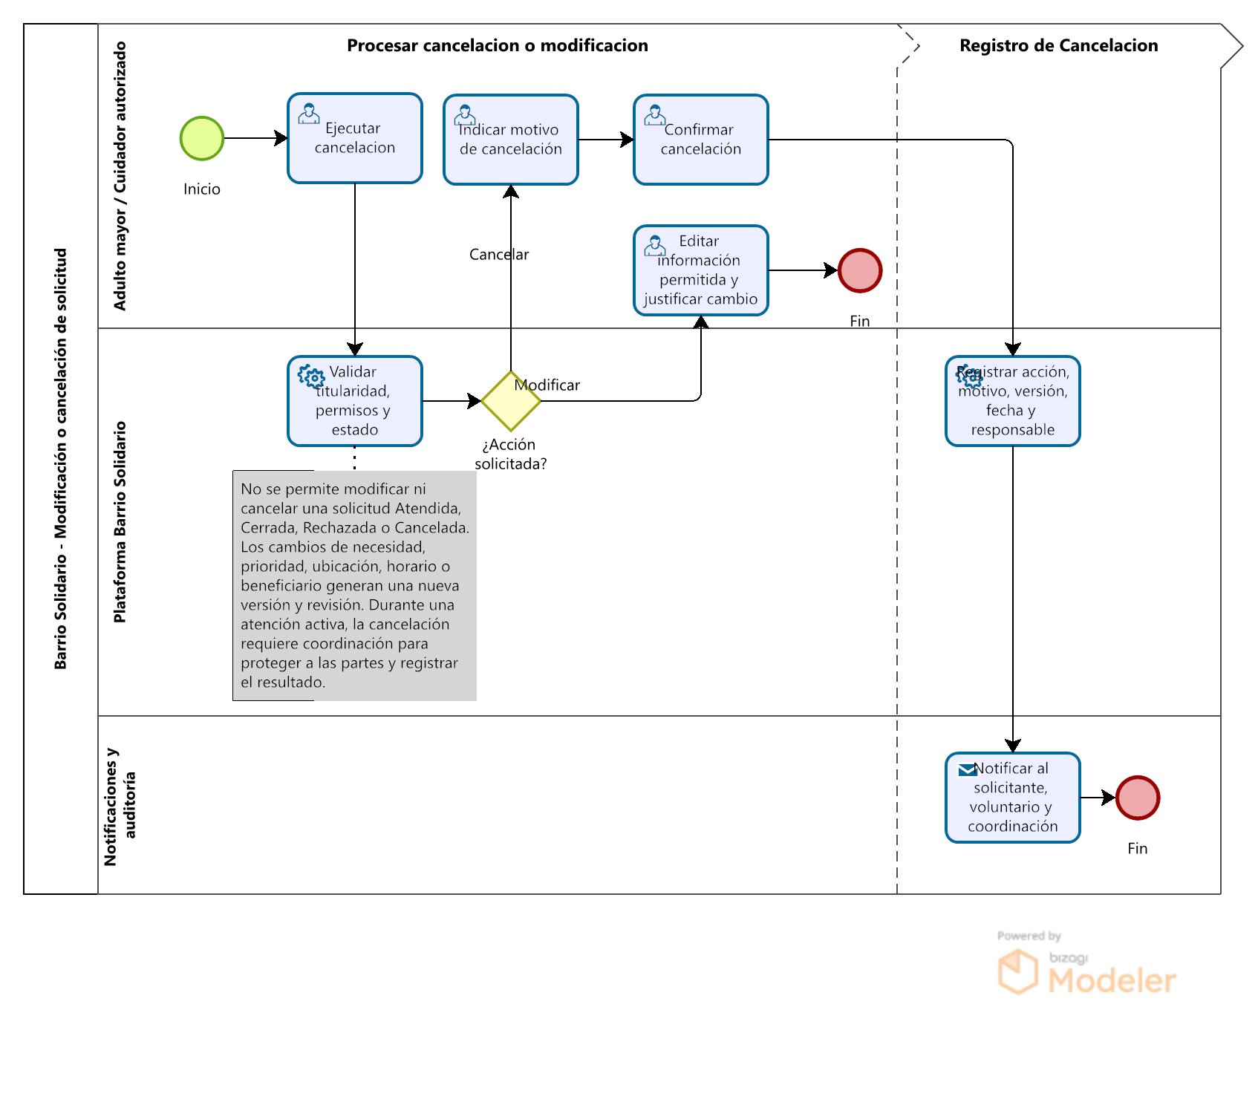
Ilustración 10 Modificación o cancelación de solicitudes

Gestión de postulaciones y asignaciones

Postulación del voluntario
Campo | Descripción
Código | BPMN-MP05-01
Objetivo | Permitir que un voluntario manifieste su interés en atender una solicitud.
Alcance | V2
Participantes | Voluntario, plataforma y coordinación.
Resultado | Postulación registrada o retirada.
El voluntario consulta las solicitudes disponibles, revisa la información permitida y selecciona una solicitud. La plataforma verifica su estado, perfil y disponibilidad antes de registrar la postulación.
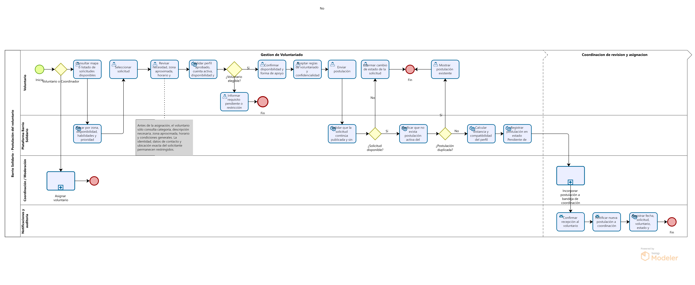
Ilustración 11 Postulacion del voluntario

Revisión y asignación del voluntario
Campo | Descripción
Código | BPMN-MP06-01
Objetivo | Seleccionar y asignar un voluntario adecuado.
Alcance | V2
Participantes | Coordinación, voluntario, solicitante y plataforma.
Resultado | Voluntario asignado o postulación rechazada.
Coordinación revisa las postulaciones y valida los perfiles. Después selecciona al voluntario correspondiente, registra la asignación y notifica a los participantes. Si el voluntario renuncia o no puede continuar, podrá realizarse una reasignación.
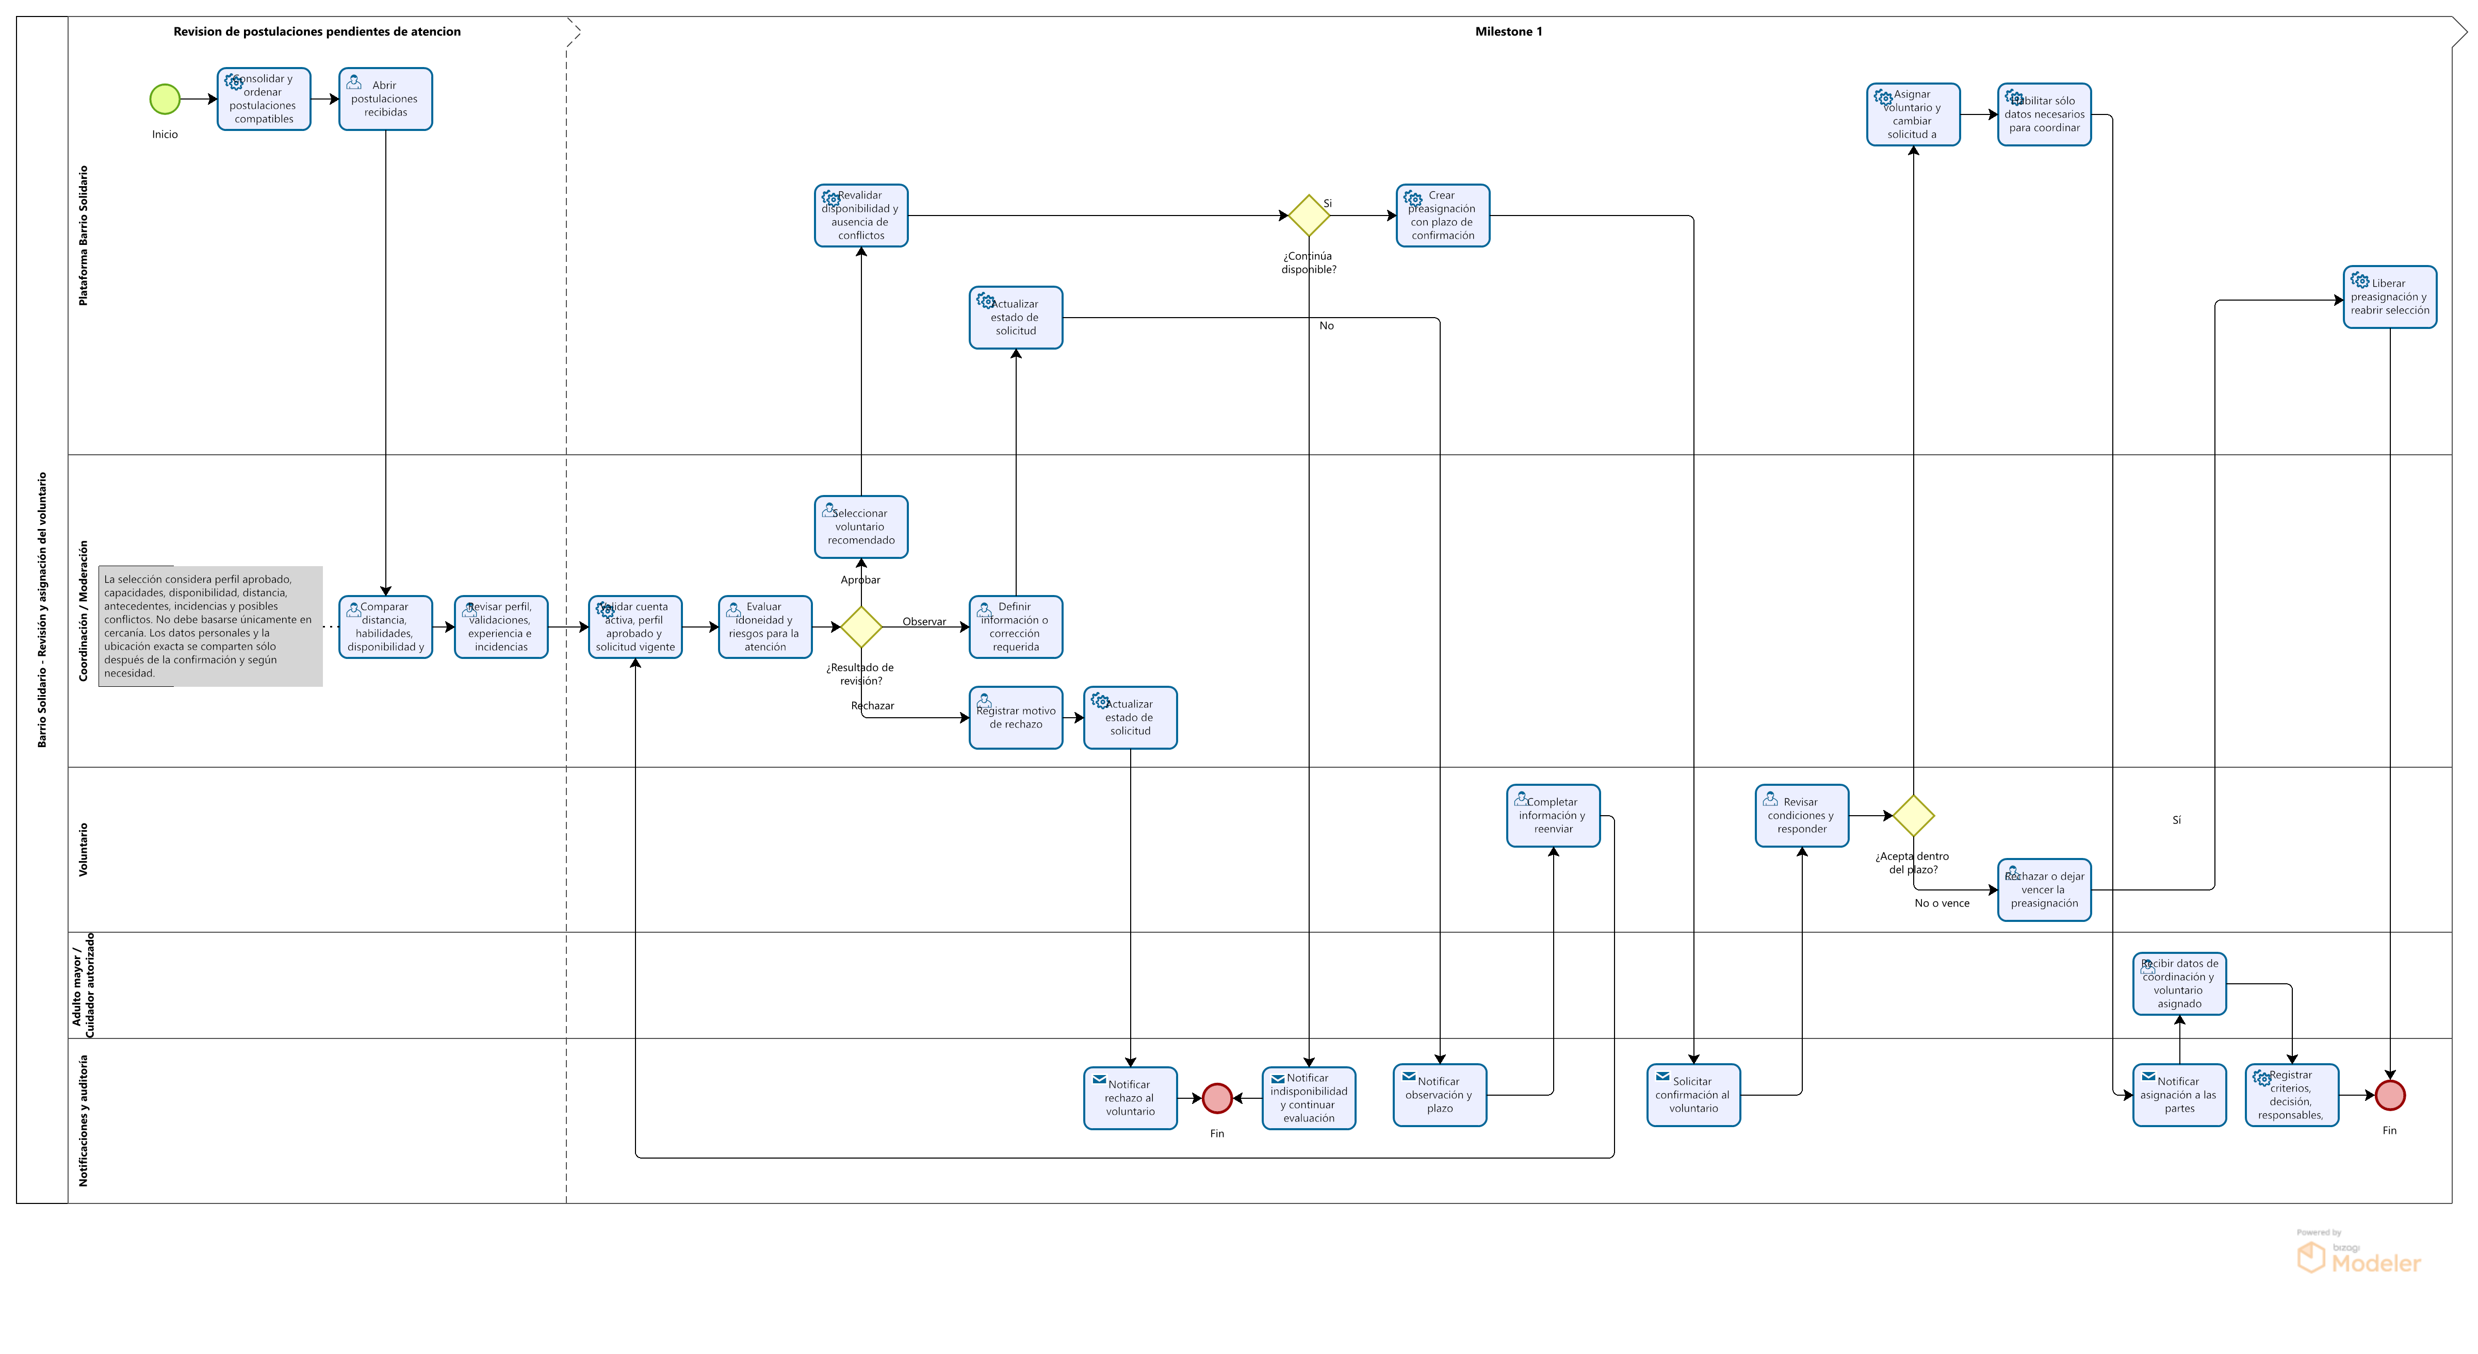

Coordinación de la jornada
Campo | Descripción
Código | BPMN-MP07-01
Objetivo | Acordar las condiciones para ejecutar la asistencia.
Alcance | V2
Participantes | Solicitante, cuidador, voluntario, coordinación y plataforma.
Resultado | Jornada confirmada, reprogramada o cancelada.
Los participantes proponen y confirman la fecha, hora, ubicación aproximada y condiciones de la atención. Cuando no existe acuerdo, pueden realizar una nueva propuesta. Si ocurre una novedad, la jornada puede reprogramarse o cancelarse con el motivo correspondiente.
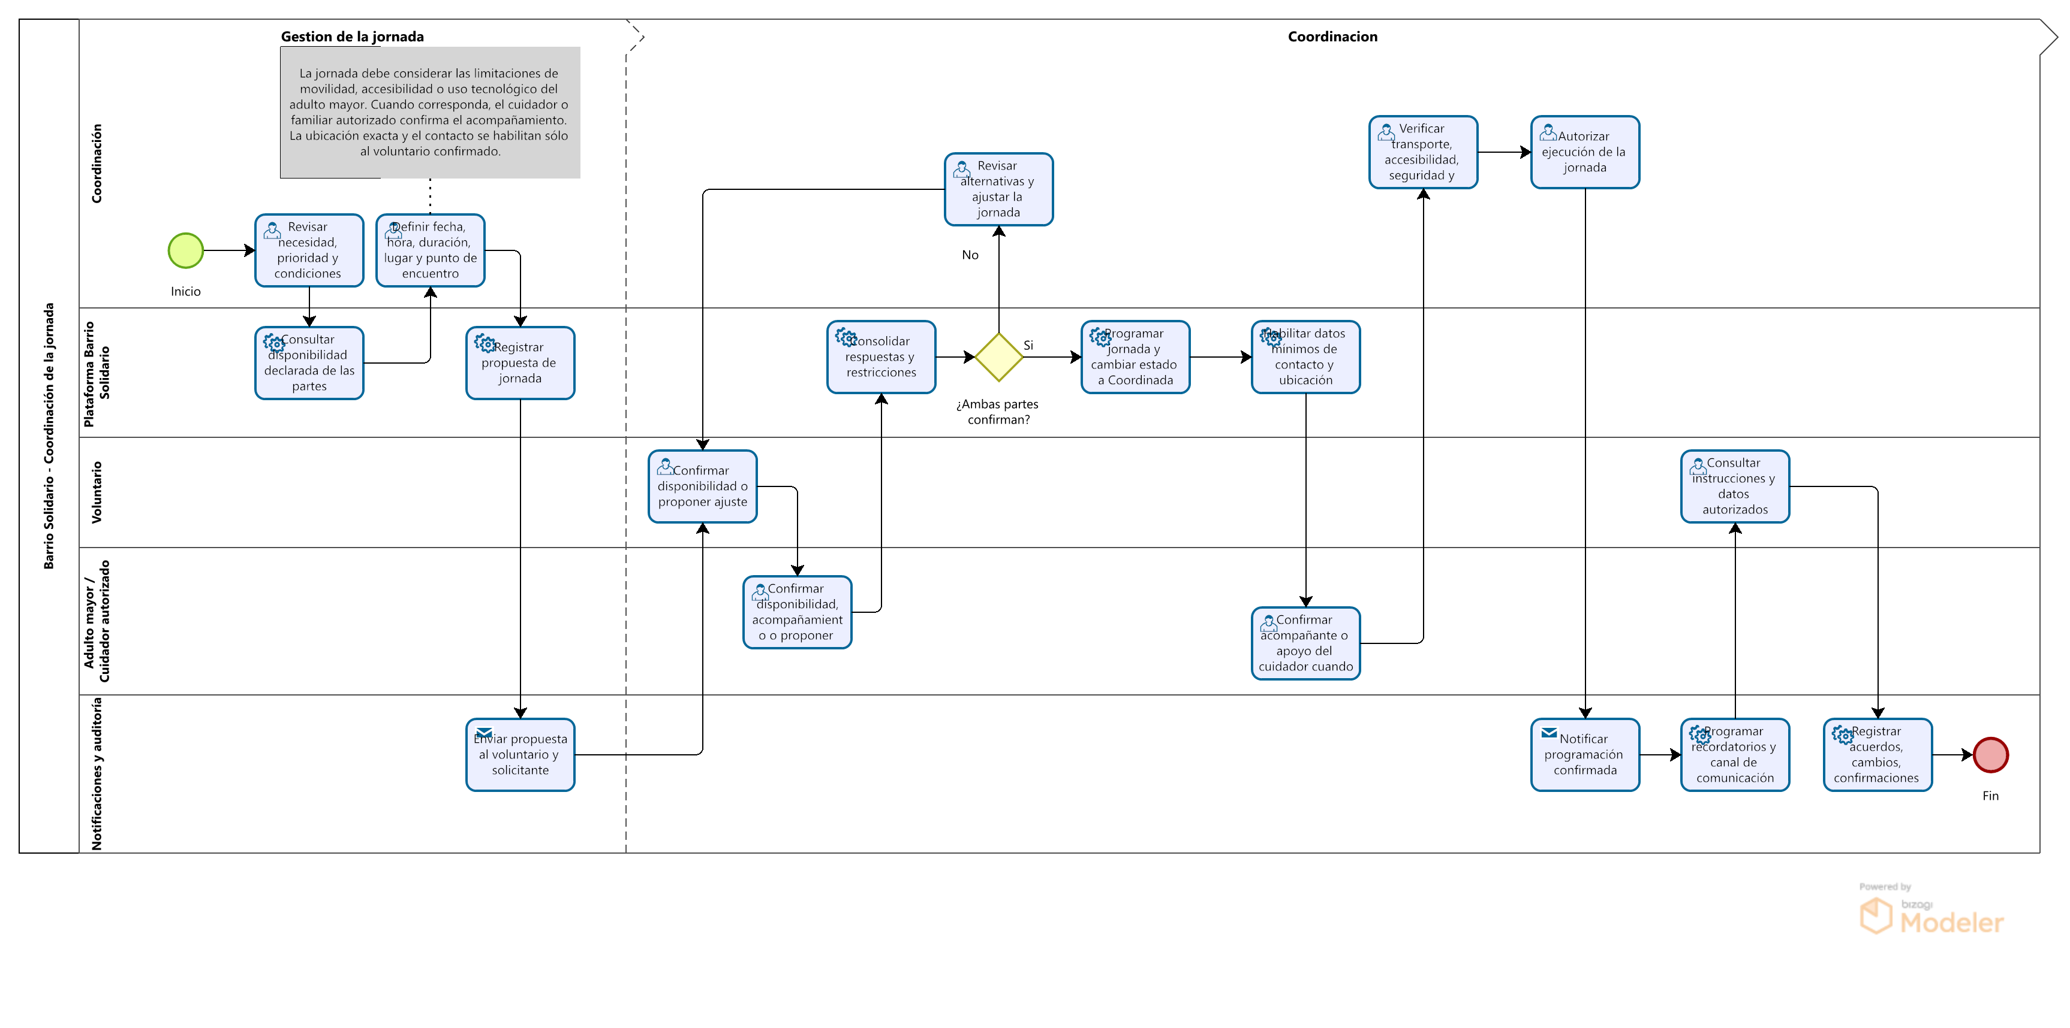
Ilustración 12 Coordinación de Jornadas

Atención, seguimiento y cierre

Ejecución y seguimiento de la atención
Campo | Descripción
Código | BPMN-MP08-01
Objetivo | Registrar la ejecución y los avances de la asistencia.
Alcance | V2
Participantes | Voluntario, beneficiario, cuidador, coordinación y plataforma.
Resultado | Atención finalizada o incidencia registrada.
El voluntario confirma su desplazamiento, registra la llegada e inicia la jornada. Durante la atención puede registrar avances y comunicar novedades. Coordinación consulta el estado y solicita información adicional cuando sea necesario.
Ilustración 13 Ejecución y seguimiento del voluntariado

Confirmación, evaluación y cierre
Campo | Descripción
Código | BPMN-MP09-01
Objetivo | Confirmar el resultado y cerrar formalmente la solicitud.
Alcance | V2
Participantes | Voluntario, adulto mayor, cuidador, coordinación y plataforma.
Resultado | Solicitud evaluada y cerrada.
El voluntario solicita el cierre. El adulto mayor o cuidador confirma si recibió la atención y registra su evaluación. Coordinación revisa los avances y determina si el cierre puede aprobarse o si se requiere información adicional.
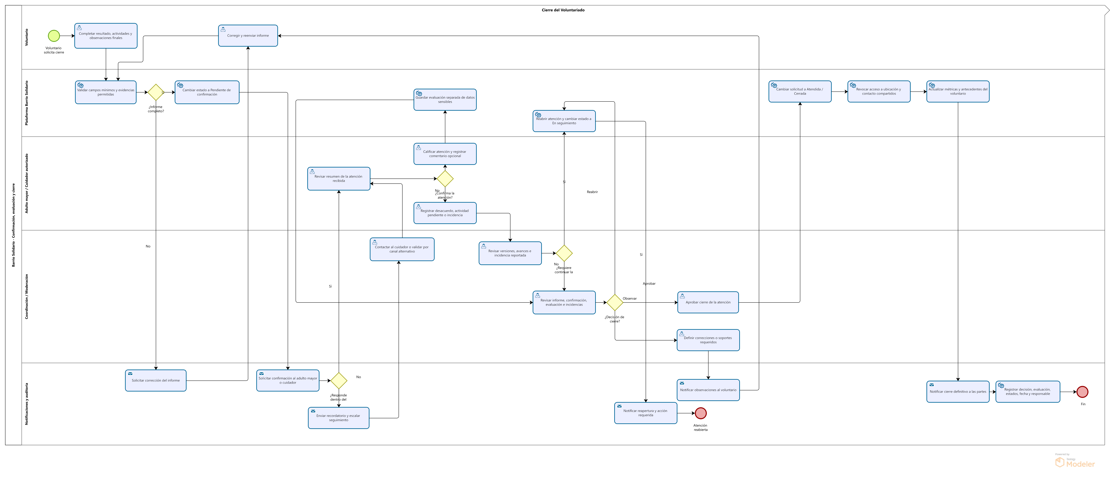
Ilustración 14 Confirmación y cierre de solicitudes

Comunicación y notificaciones
Campo | Descripción
Código | BPMN-MP10-01
Objetivo | Mantener informados a los participantes sobre los eventos del proceso.
Alcance | MVP/V2
Participantes | Usuario, plataforma y servicio de correo o notificaciones.
Resultado | Mensaje generado, enviado y registrado.
La plataforma identifica los eventos que requieren comunicación, determina los destinatarios y consulta sus preferencias. Después genera el aviso, selecciona el canal disponible y registra el resultado del envío.
En el MVP se implementarán mensajes básicos de confirmación o error. Las conversaciones, recordatorios y notificaciones avanzadas se incorporarán posteriormente.
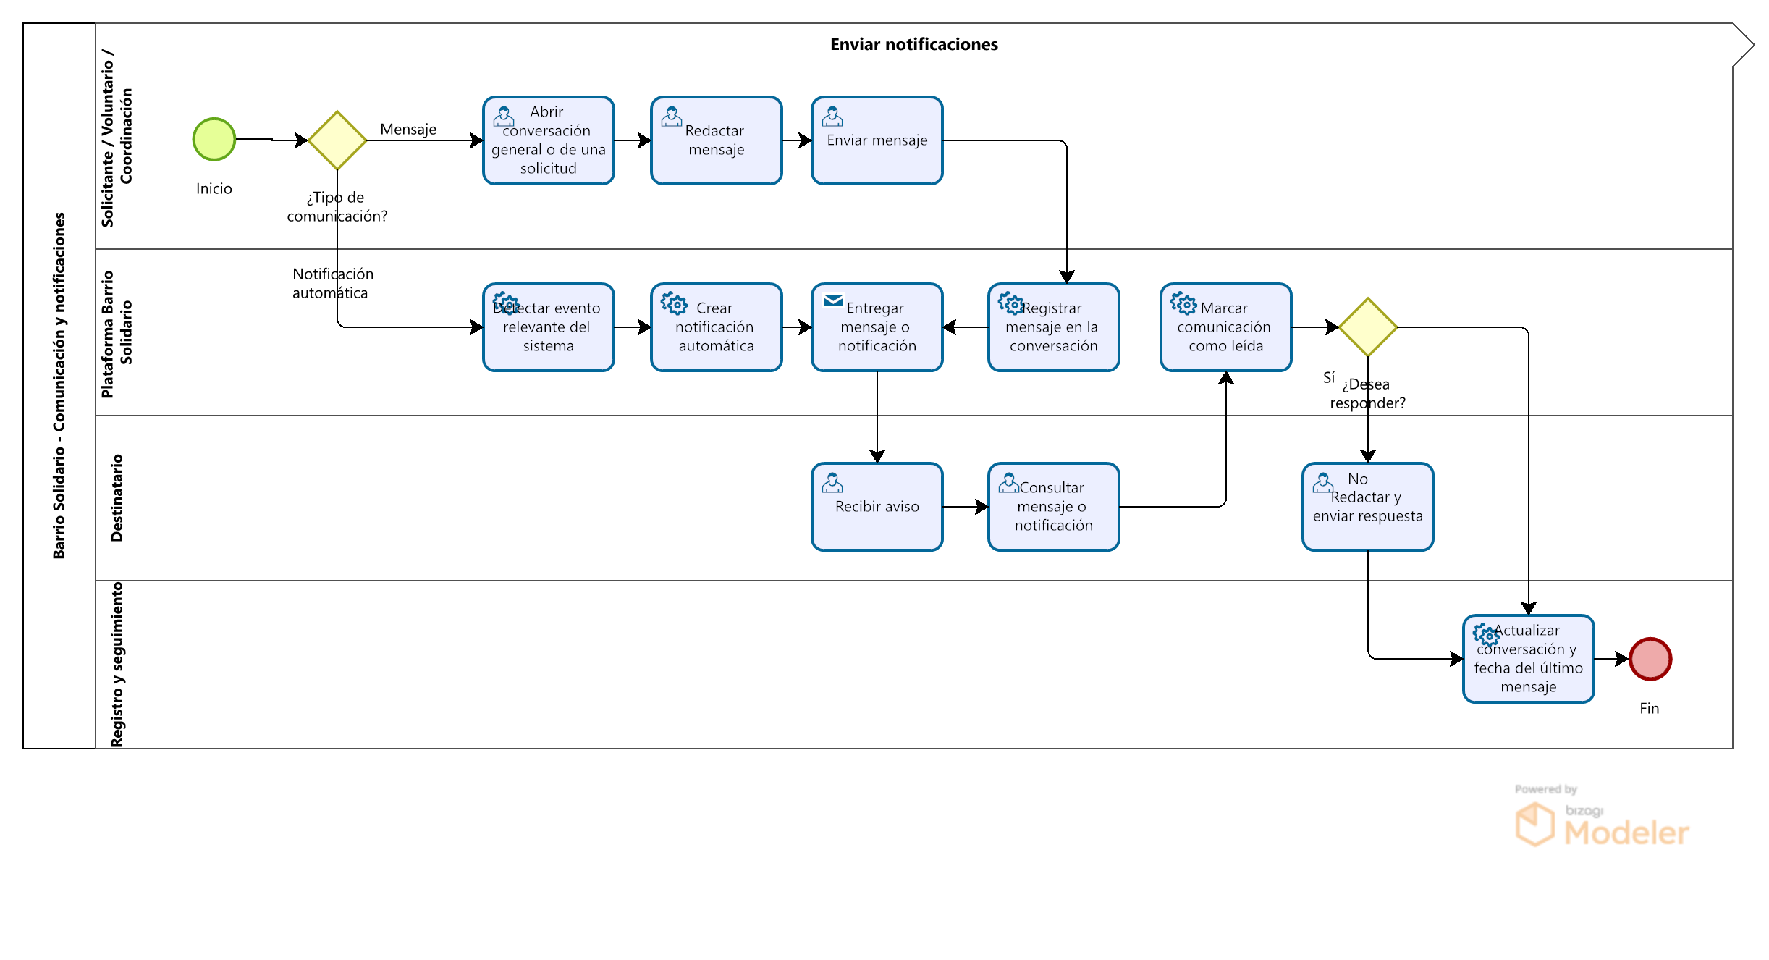
Ilustración 15 Comunicaciones y notificaciones

Gestión de incidencias y moderación

Gestión de incidencias
Campo | Descripción
Código | BPMN-MP11-01
Objetivo | Registrar, clasificar, atender y cerrar una incidencia.
Alcance | V2
Participantes | Usuario, coordinación, moderación, seguridad y plataforma.
Resultado | Incidencia resuelta, escalada o cerrada.
Una incidencia puede originarse en cualquier etapa. El responsable la clasifica, asigna su prioridad y determina las acciones necesarias. Cuando se resuelve, se documenta el resultado y se notifica al usuario.
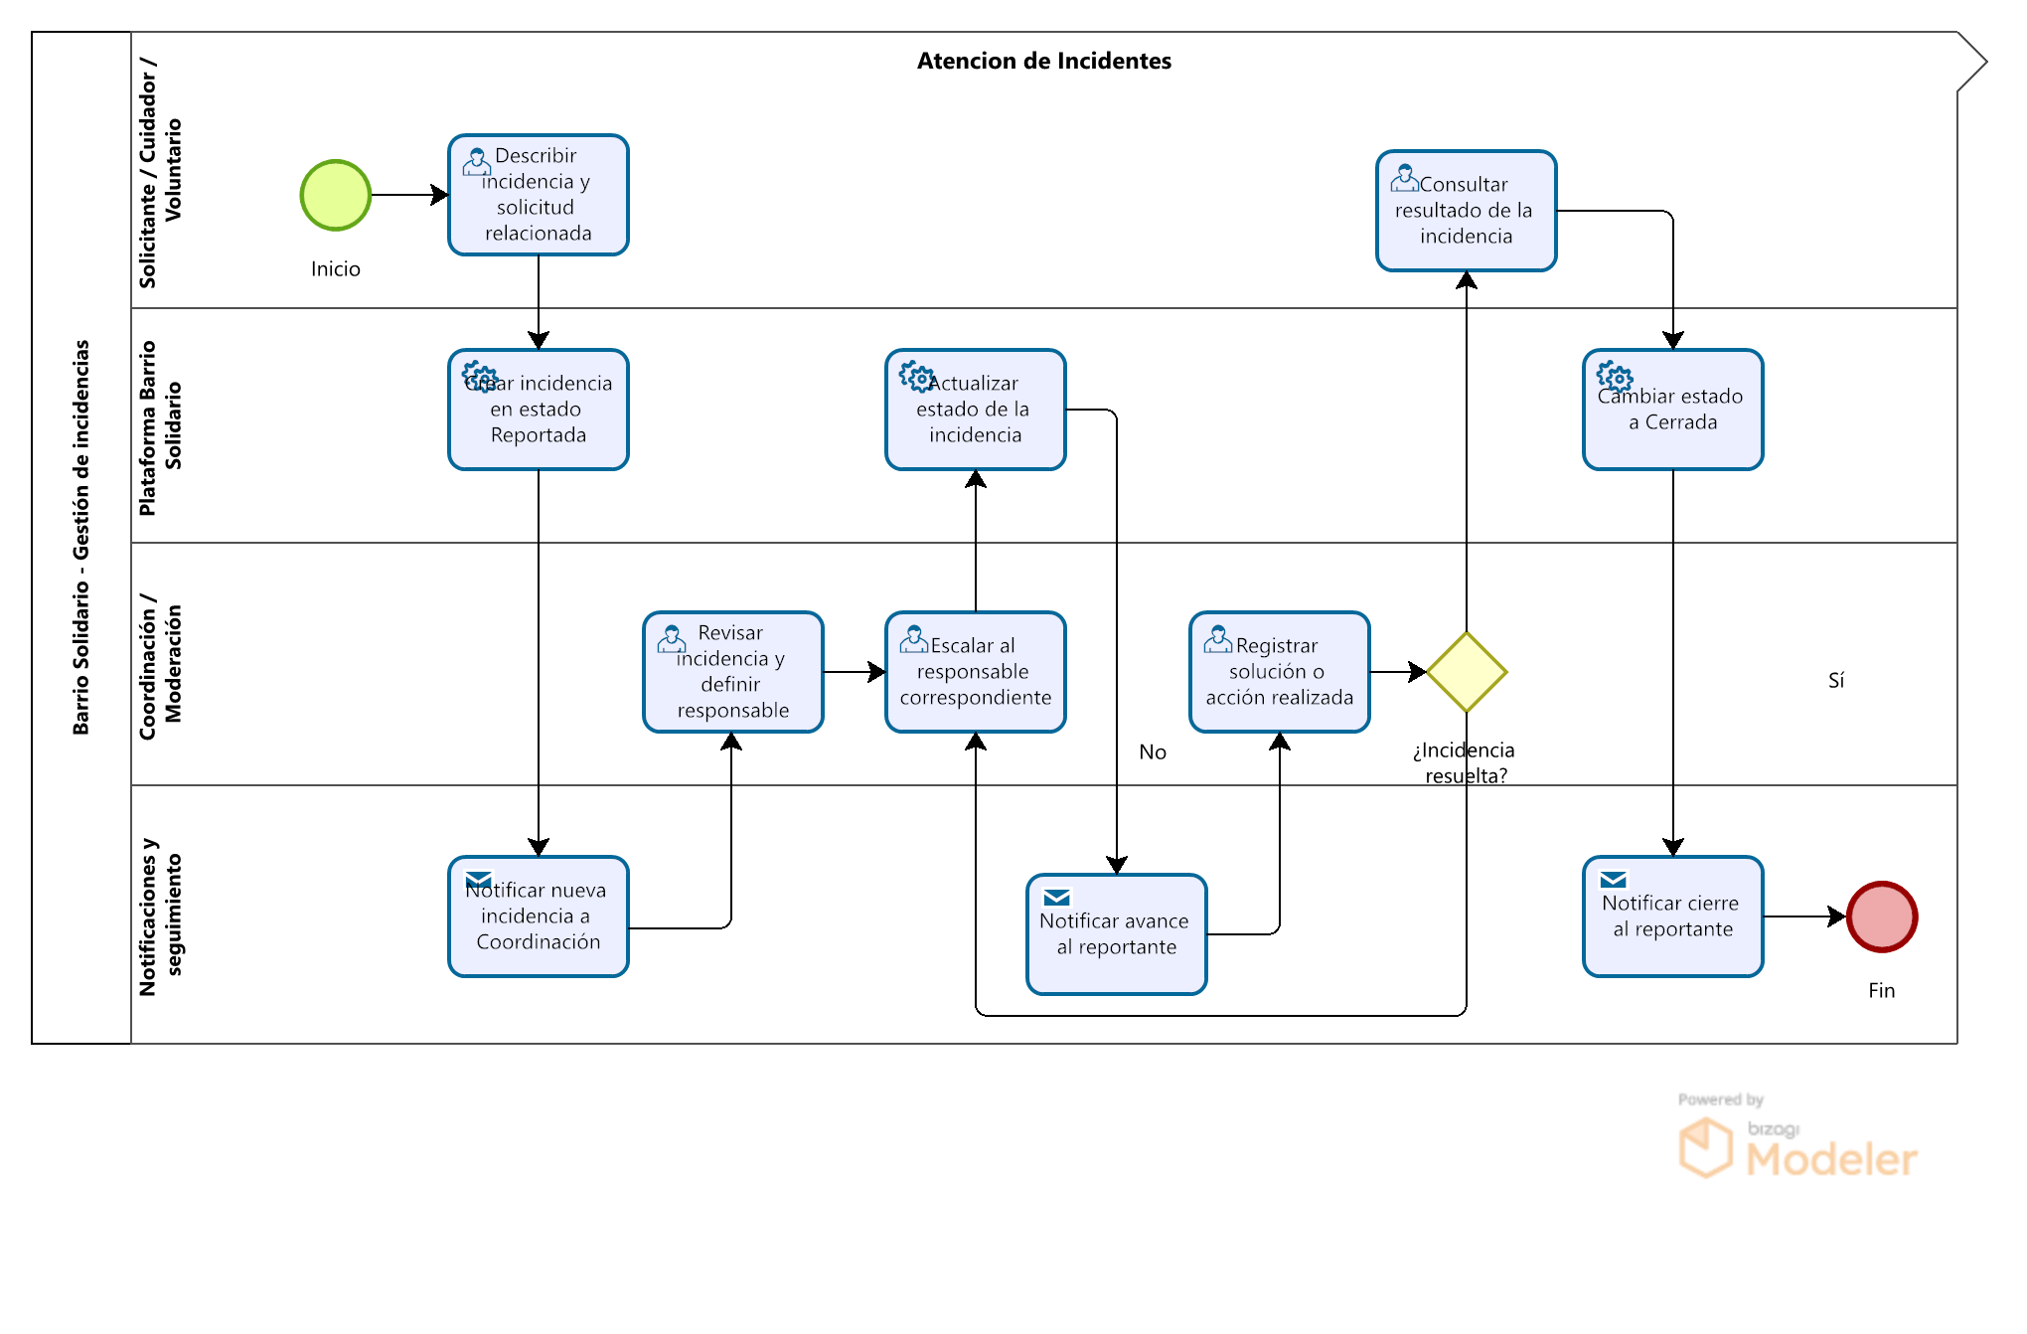
Ilustración 16 Gestión de incidencias

Moderación de usuarios y contenido
Campo | Descripción
Código | BPMN-MP12-01
Objetivo | Aplicar medidas ante incumplimientos o riesgos.
Alcance | V2
Participantes | Usuario, moderación, administración y plataforma.
Resultado | Contenido o cuenta observada, suspendida, bloqueada o rehabilitada.
Moderación revisa el reporte y determina si existe un incumplimiento. Según la gravedad, puede emitir una advertencia, restringir contenido, suspender al usuario o escalar el caso.
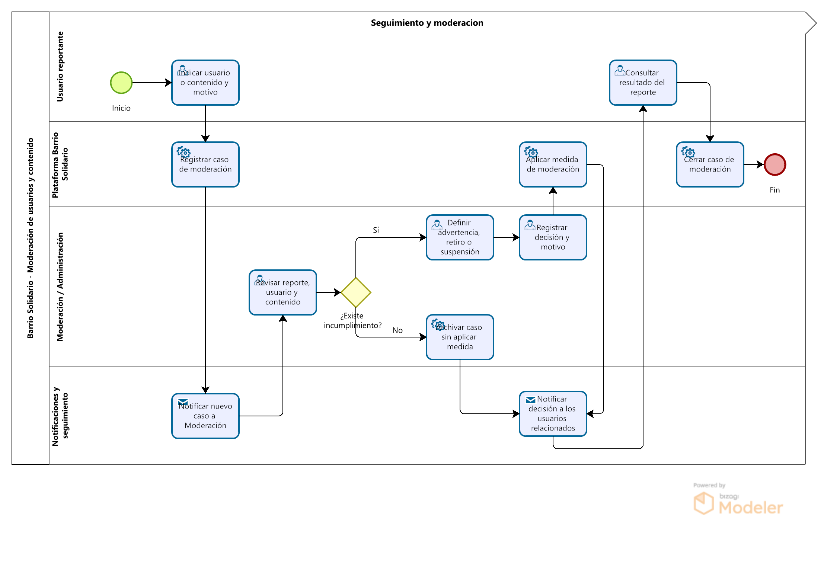
Ilustración 17 Moderación de contenidos

Administración del sistema
Campo | Descripción
Código | BPMN-MP13-01
Objetivo | Mantener la configuración y los elementos operativos de la plataforma.
Alcance | V2
Participantes | Administrador y plataforma.
Resultado | Configuración actualizada y registrada.
El administrador podrá gestionar usuarios, roles, permisos, catálogos, instituciones aliadas y parámetros. Las acciones administrativas deberán validarse y conservarse en auditoría.
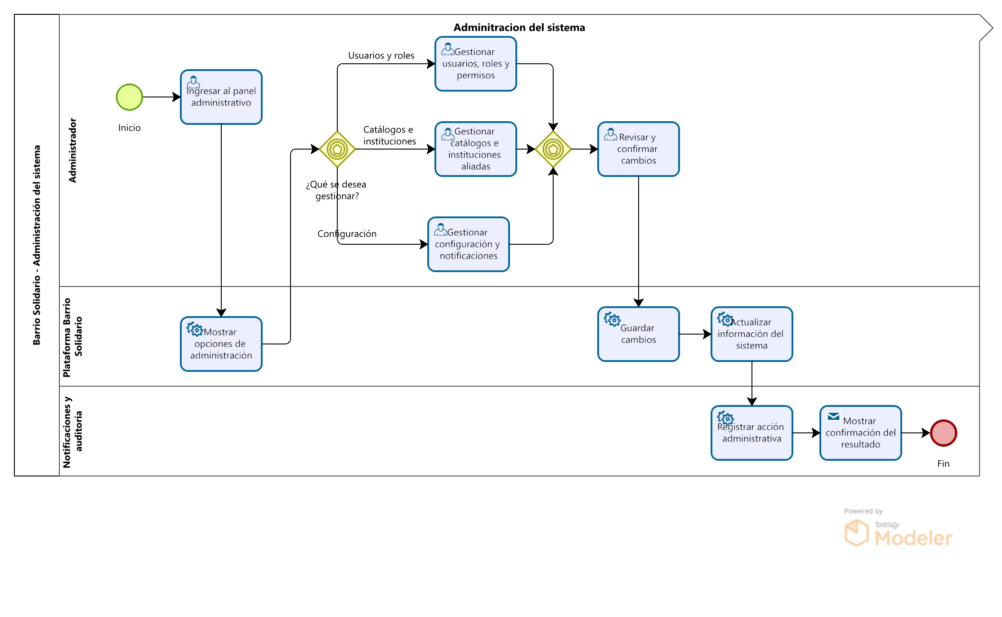
Ilustración 18 Administración del sistema

Reportes, indicadores y auditoría
Campo | Descripción
Código | BPMN-MP14-01
Objetivo | Consultar información para seguimiento, control y toma de decisiones.
Alcance | V2
Participantes | Administrador, coordinación, auditor, seguridad y plataforma.
Resultado | Reporte, indicador, exportación o alerta generada.
El usuario autorizado selecciona los filtros y consulta los indicadores disponibles. La plataforma valida los permisos, procesa la información y presenta el resultado. Las consultas, exportaciones y eventos críticos deberán registrarse en auditoría.
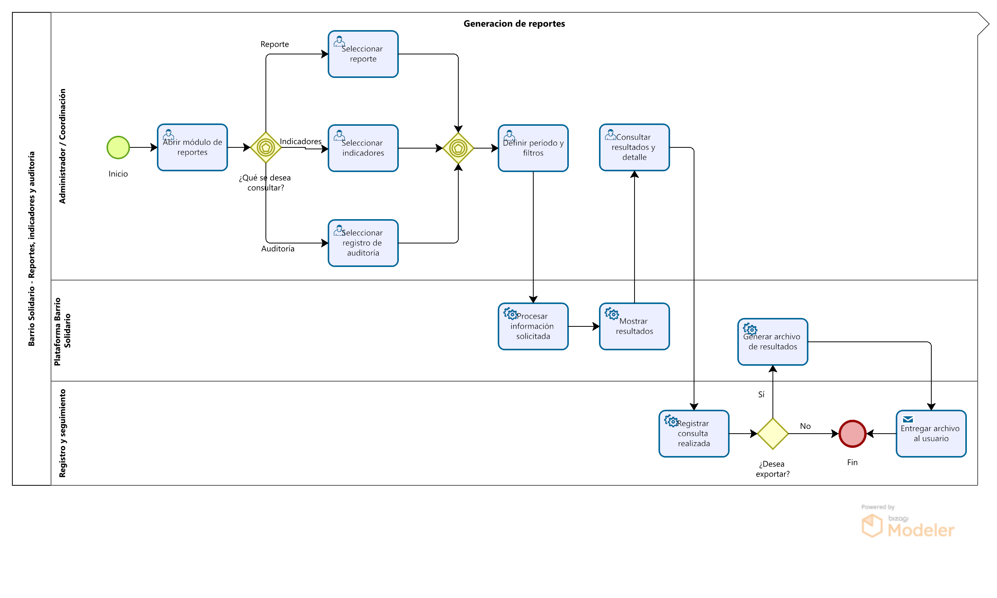
Ilustración 19 Reportes e indicadores

Resultado del modelamiento
La documentación de los procesos BPMN permitirá representar de manera ordenada el funcionamiento esperado de Barrio Solidario, identificar las responsabilidades de los participantes y establecer las condiciones que permiten avanzar entre las diferentes etapas.
Los modelos servirán como referencia para:
- Validar el comportamiento funcional con el Product Owner.
- Mantener trazabilidad con los requisitos e historias de usuario.
- Identificar reglas, decisiones y excepciones.
- Definir servicios, pantallas y operaciones del sistema.
- Preparar escenarios y casos de prueba.
- Diferenciar las funciones del MVP de las previstas para la segunda versión.
- Reducir ambigüedades antes de iniciar el desarrollo.
Los diagramas se incorporarán progresivamente en las subsecciones correspondientes, comenzando por el proceso general y los procesos de identidad y acceso incluidos en el MVP

